JORGE LUIS GONZALEZ CASTRO

CC: 1032395475

https://github.com/jlgingcivil/R.LTWB.CS2120

r.ltwb – SECTION 03

Descarga, procesamiento y análisis de datos hidroclimatológicos

Catálogo nacional de estaciones - CNE y selección de estaciones para la zona de estudio

**TABLA DE CONTENIDO**

1. Introducción 3

2. Objetivo General 3

3. Actividad 1: Procesamiento en software 3

4. Actividad 2: Longitud de series de otros parámetros 33

5. Actividad 3: OTROS CATÁLOGOS DE INFORMACIÓN HIDROCLIMATOLÓGICA 34

6. Actividad 4: Uso Herramienta CNEStationSelect 36

7. Actividad 5: Herramienta python **¡Error! Marcador no definido.**

8. Conclusiones 37

9. Referencias Bibliográficas 37

**ÍNDICE DE ILUSTRACIONES**

Ilustración 3‑1. Descarga Archivos Catálogo Nacional de Estaciones 3

Ilustración 3‑2. Creación Archivo ArcGIS Pro Section 3 4

Ilustración 3‑3. Cargue CNE IDEAM 5

Ilustración 3‑4. Generación Shape CNE Otras Entidades 5

Ilustración 3‑5. Localización Estaciones Otras Entidades 6

Ilustración 3‑6. Cálculo Distancia Generación Envolvente Estaciones 7

Ilustración 3‑7. Generación Envolvente Estaciones 8

Ilustración 3‑8. Selección Estaciones 9

Ilustración 3‑9. Exportación Estaciones Otras Entidades 9

Ilustración 3‑10. Exportación Estaciones IDEAM 10

Ilustración 3‑11. Estaciones dentro de zona de estudio 10

Ilustración 3‑12. Unión Estaciones dentro de zona de estudio 11

Ilustración 3‑13. Creación campos longitud de series 12

Ilustración 3‑14. Inserción código longitud de series (instalación – suspensión) 12

Ilustración 3‑15. Resultado cálculo longitud de series (instalación – suspensión) 13

Ilustración 3‑16. Selección longitud de series (instalación – suspensión) 14

Ilustración 3‑17. Inserción código longitud de series (tiempo determinado) 15

Ilustración 3‑18. Resultado cálculo longitud de series (tiempo determinado) 15

Ilustración 3‑19. Selección longitud de series (tiempo determinado) 17

Ilustración 3‑20. Categorización Estaciones 18

Ilustración 3‑21. Estaciones con datos de Precipitación 19

Ilustración 3‑22. Ajuste Filtro Estaciones con datos de Precipitación 20

Ilustración 3‑23. Resultados filtro >= 10 años 20

Ilustración 3‑24. Resultados filtro >= 15 años 21

Ilustración 3‑25. Resultados filtro >= 20 años 21

Ilustración 3‑26. Resultados filtro >= 25 años 22

Ilustración 3‑27. Resultados filtro >= 30 años 22

Ilustración 3‑28. Resultados filtro >= 35 años 23

Ilustración 3‑29. Identificación categoría predominante precipitación 23

Ilustración 3‑30. Exportación estaciones precipitación 24

Ilustración 3‑31. Filtrado estaciones temperatura 24

Ilustración 3‑32. Resultados filtro temperatura >= 5 años 25

Ilustración 3‑33. Relación elevación temperatura 26

Ilustración 3‑34. Categorización filtro temperatura >= 5 años 26

Ilustración 3‑35. Exportación estaciones temperatura 27

Ilustración 3‑36. Filtrado estaciones evaporación potencial 27

Ilustración 3‑37. Resultados filtro evaporación potencial >= 5 años 28

Ilustración 3‑38. Categorización filtro evaporación potencial >= 5 años 29

Ilustración 3‑39. Exportación estaciones evaporación potencial 29

Ilustración 3‑40. Filtrado estaciones niveles de agua 30

Ilustración 3‑41. Resultados filtro nivel lámina de agua >= 5 años 31

Ilustración 3‑42. Categorización filtro nivel lámina de agua >= 5 años 32

Ilustración 3‑43. Exportación estaciones evaporación potencial 32

Ilustración 4‑1. Resultados filtro otros parámetros >= 5 años 33

Ilustración 4‑2. Categorización filtro otros parámetros >= 5 años 34

Ilustración 5‑1. Plataforma Descarga de Datos CAR 34

Ilustración 5‑2. Plataforma Descarga de Datos EPM 35

Ilustración 5‑3. Plataforma Descarga de Datos CORANTIOQUIA 35

Ilustración 6‑1. Ingreso de Datos CNEStationSelect 36

# Introducción

Se continua con curso Balance hidrológico de largo plazo para estimación de caudales medios usando SIG – LWTB con el desarrollo de la sección 3 Descarga, procesamiento y análisis de datos hidroclimatológicos.

A continuación, se presenta en cada numeral las actividades realizadas de acuerdo con cada capítulo de la sección de estudio, incluyendo el resumen de actividades, logros alcanzados y capturas de pantalla de los ejercicios realizados.

Se ha creado el repositorio <https://github.com/jlgingcivil/R.LTWB.CS2021> para la inclusión de los archivos y documentos de las actividades desarrolladas.

# Objetivo General

El objetivo general en esta sección es descargar el catálogo de estaciones hidroclimatológicas del IDEAM y otras entidades, así como conocer sus características e información disponible para la zona de estudio 2021.

# Actividad 1: Procesamiento en software

En primera medida se realiza la descarga del catálogo nacional de estaciones desde el portal del IDEAM, en formato shape y Excel.

Ilustración ‑. Descarga Archivos Catálogo Nacional de Estaciones

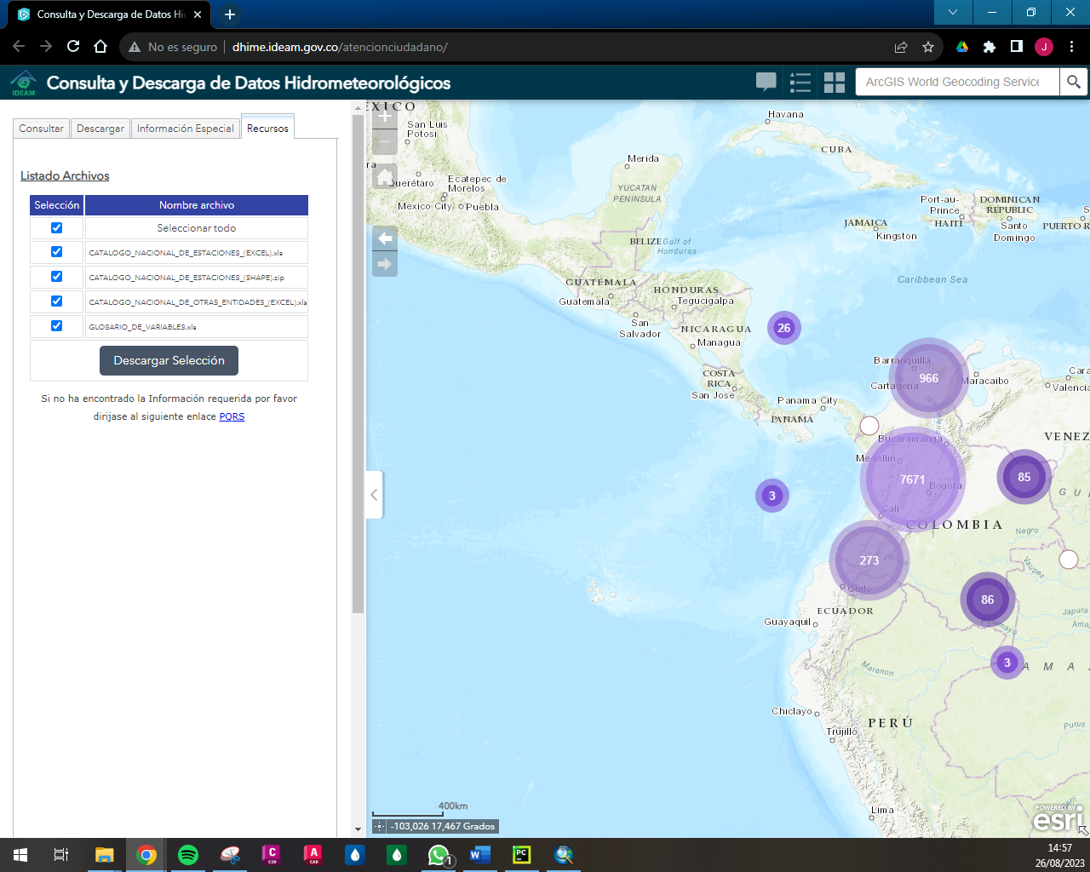

Fuente: Elaboración Propia, 2023.

Posteriormente, se crea el nuevo proyecto en ArcGIS Pro para esta sección.

Ilustración ‑. Creación Archivo ArcGIS Pro Section 3

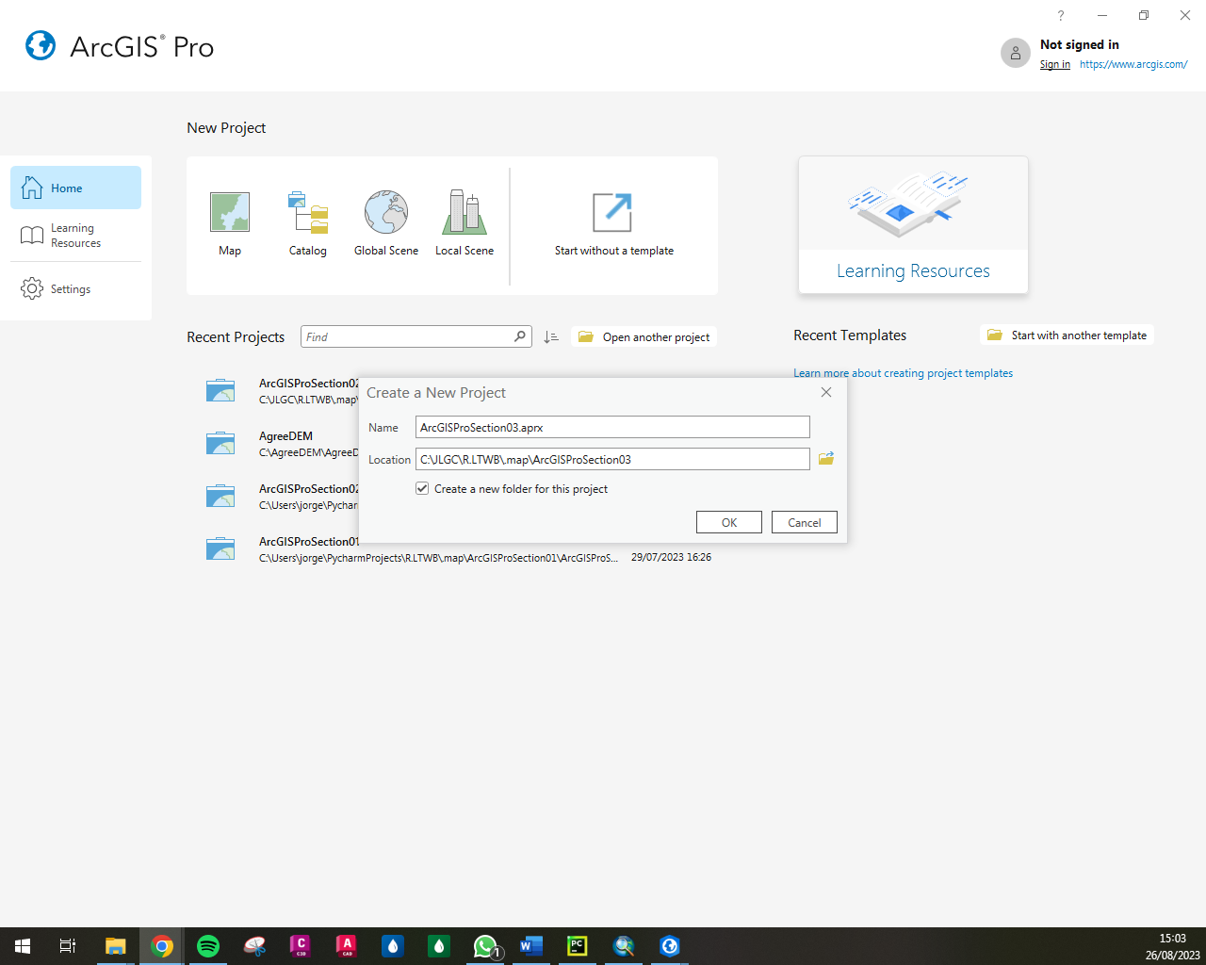

Fuente: Elaboración Propia, 2023.

Se realiza la carga del shape de estaciones y se observa en la zona de proyecto las que corresponden al área de estudio. Para la fecha de 26/08/2023 el catálogo cuenta con 4497 estaciones.

Ilustración ‑. Cargue CNE IDEAM

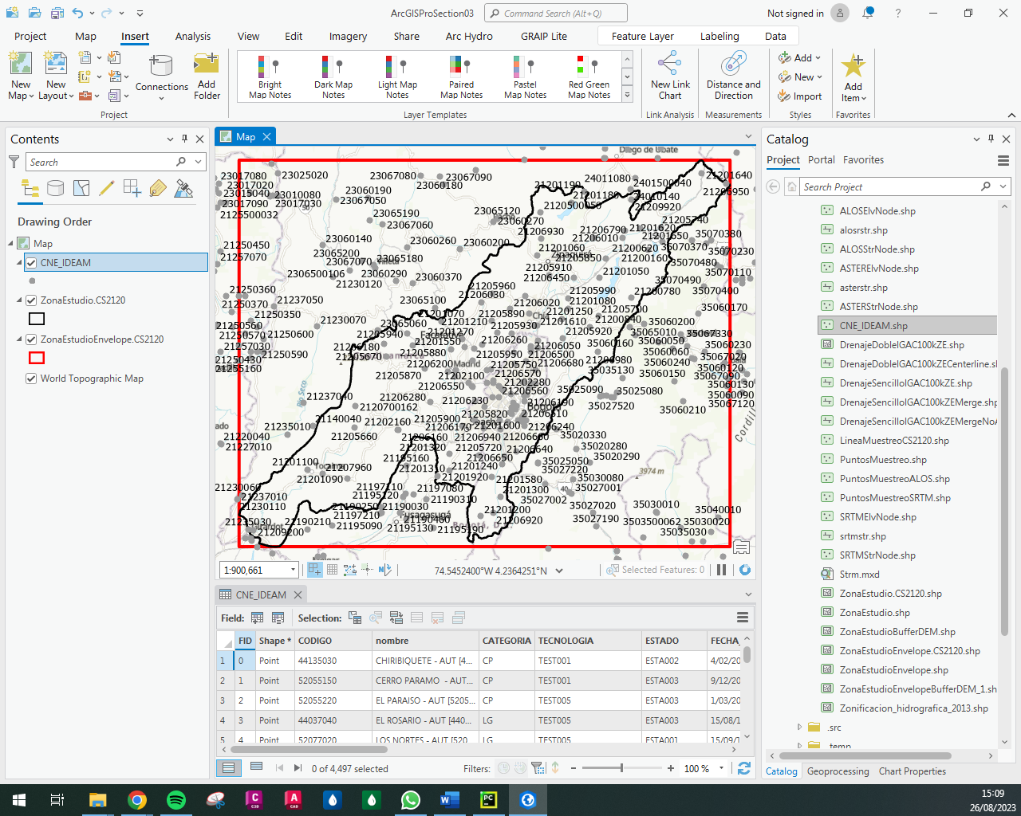

Fuente: Elaboración Propia, 2023.

Posteriormente se realiza el proceso de carga del catálogo de otras estaciones. El proceso no se pudo realizar en ArcGIS Pro, por lo que se genera un shape desde ArcGIS Desktop 10.2.2 y se carga en el mapa principal. A la fecha de descarga de la información se tiene que en el registro hay 4618 estaciones de otras entidades.

Ilustración ‑. Generación Shape CNE Otras Entidades

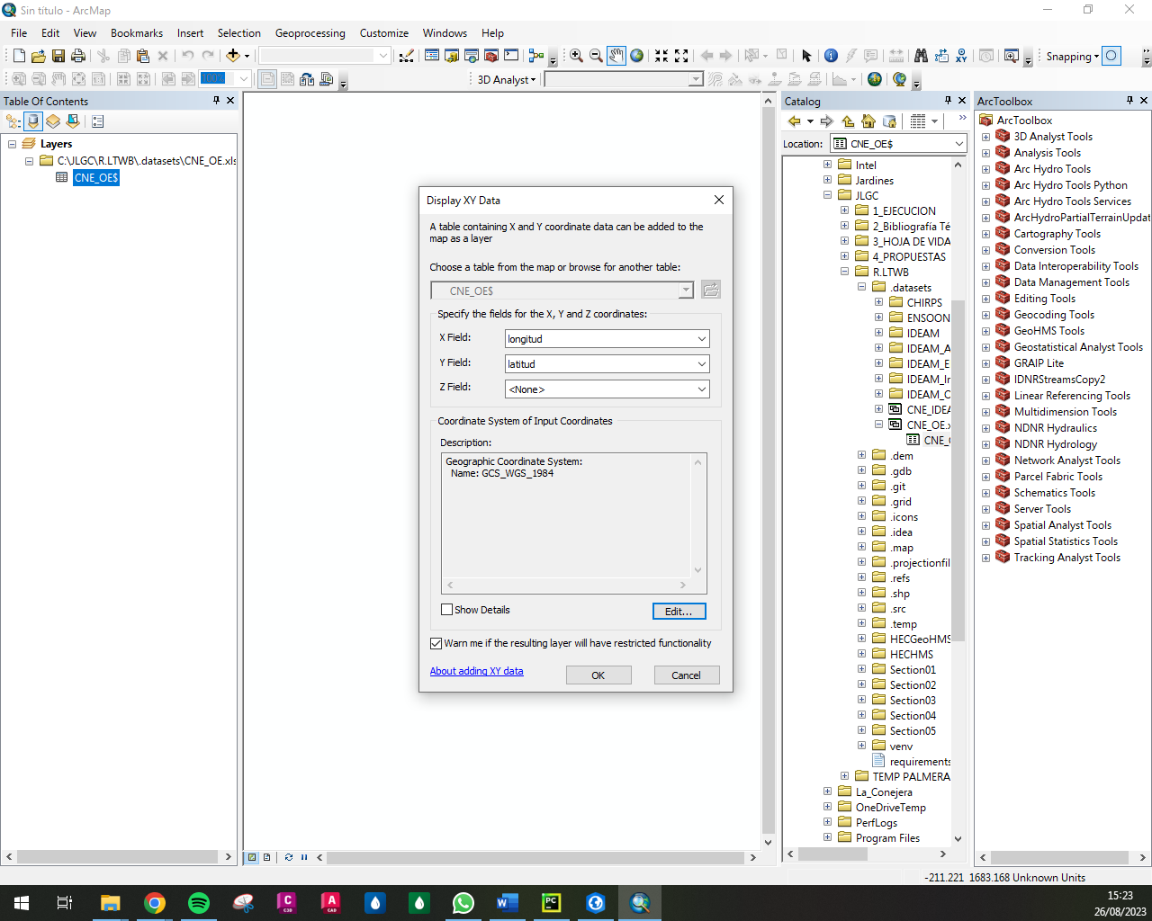

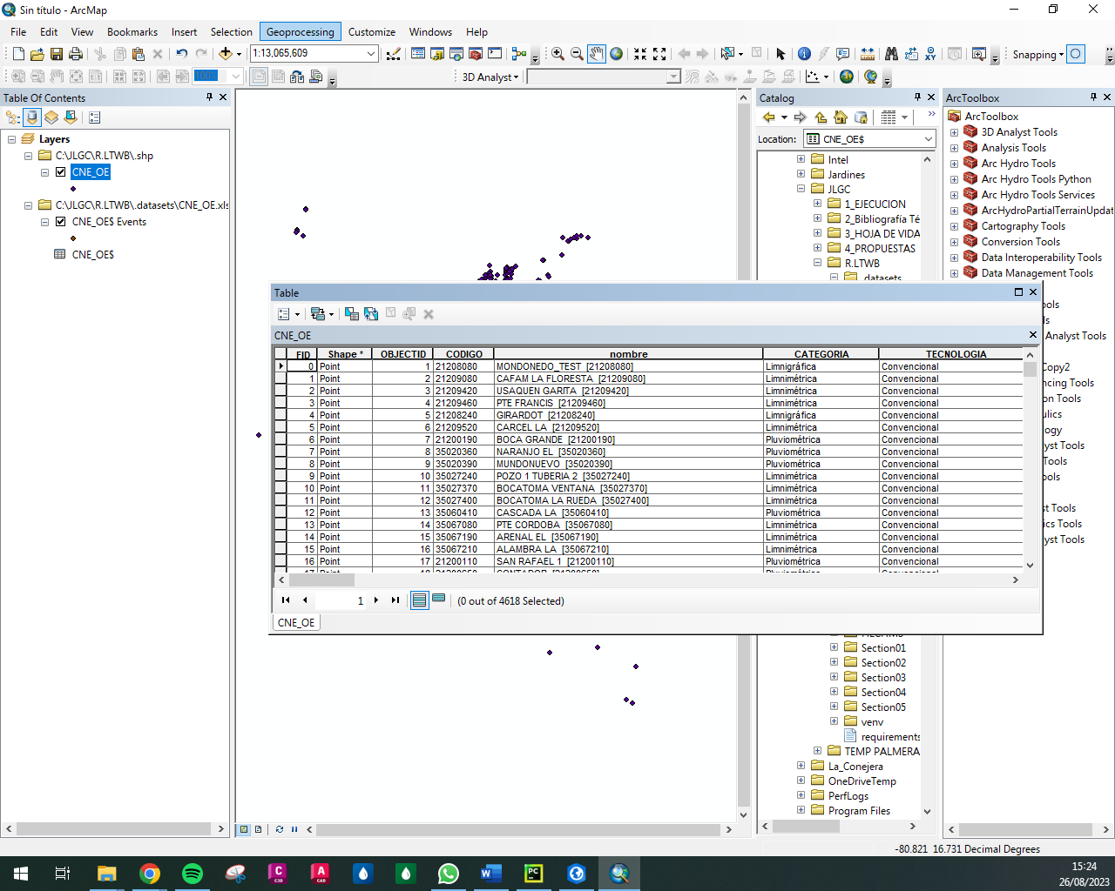

Fuente: Elaboración Propia, 2023.

Se observa que dentro de la zona de estudio se tienen varias estaciones de otras entidades.

Ilustración ‑. Localización Estaciones Otras Entidades

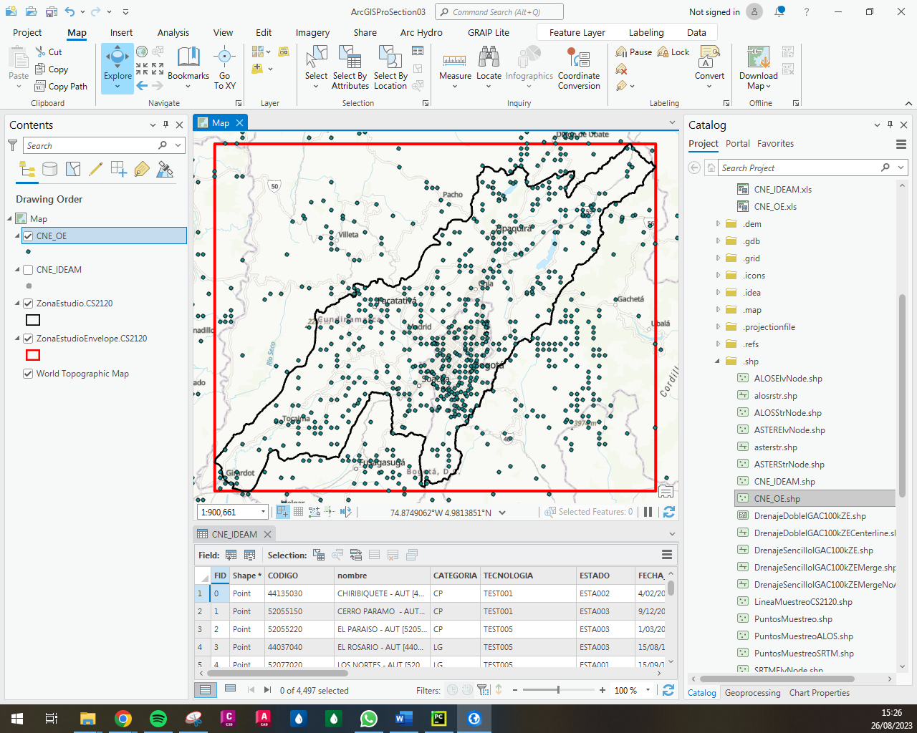

Fuente: Elaboración Propia, 2023.

Luego de esto se realiza el proceso de generación del buffer para localización de estaciones a partir de la envolvente que se tiene de la zona de proyecto; adoptando una relación 1/20 ya que se observa que la mayo densificación de estaciones se encuentran en el centro de la envolvente de la zona de estudio y no en su periferia.

Ilustración ‑. Cálculo Distancia Generación Envolvente Estaciones

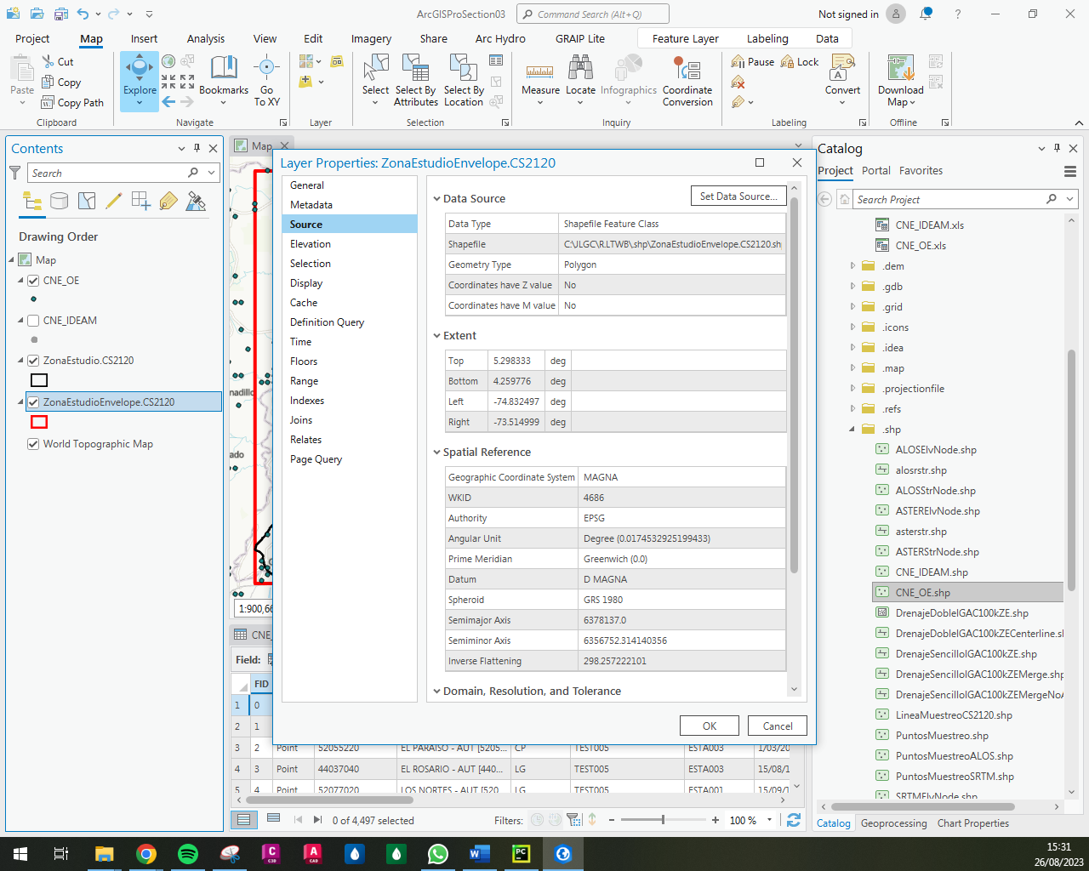

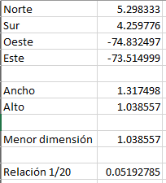

Fuente: Elaboración Propia, 2023.

Ilustración ‑. Generación Envolvente Estaciones

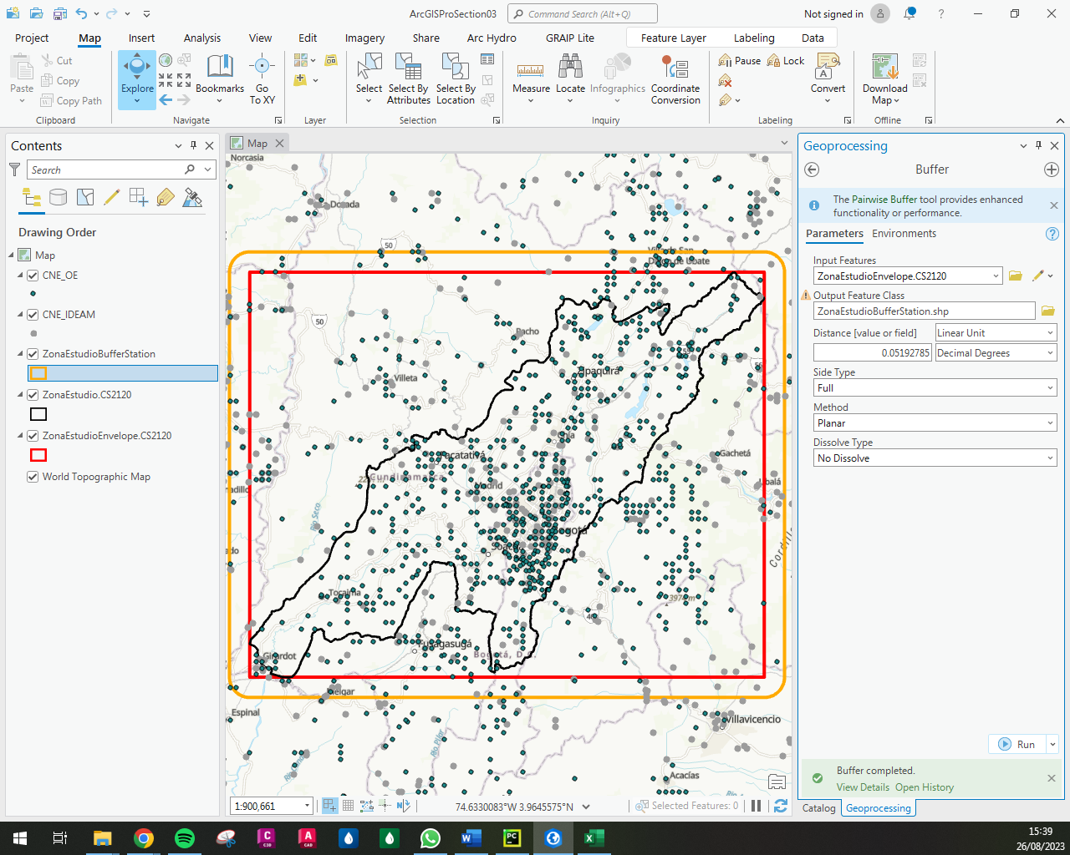 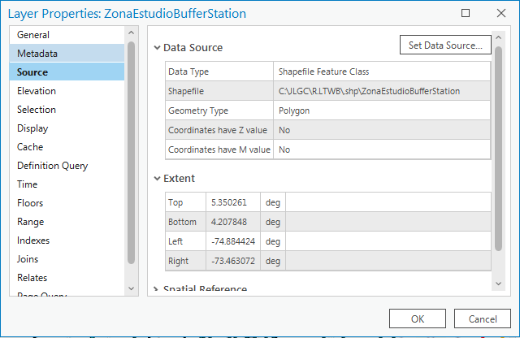

Fuente: Elaboración Propia, 2023.

Se seleccionan las estaciones de los dos catálogos que se encuentran dentro de la zona de estudio.

Ilustración ‑. Selección Estaciones

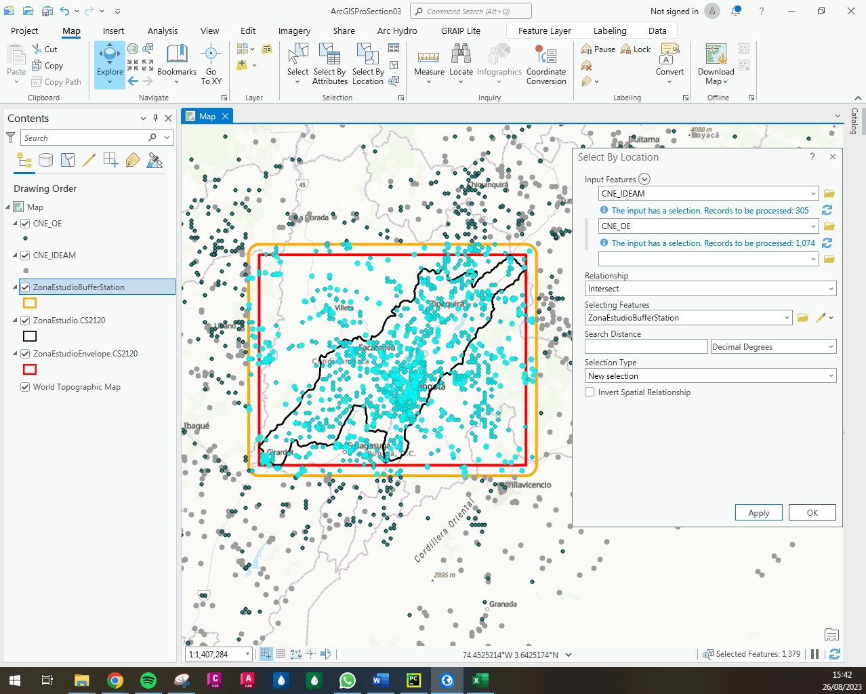

Fuente: Elaboración Propia, 2023.

Posteriormente se exportan las estaciones seleccionadas en un shape independiente correspondiente al IDEAM y a otras entidades.

Ilustración ‑. Exportación Estaciones Otras Entidades

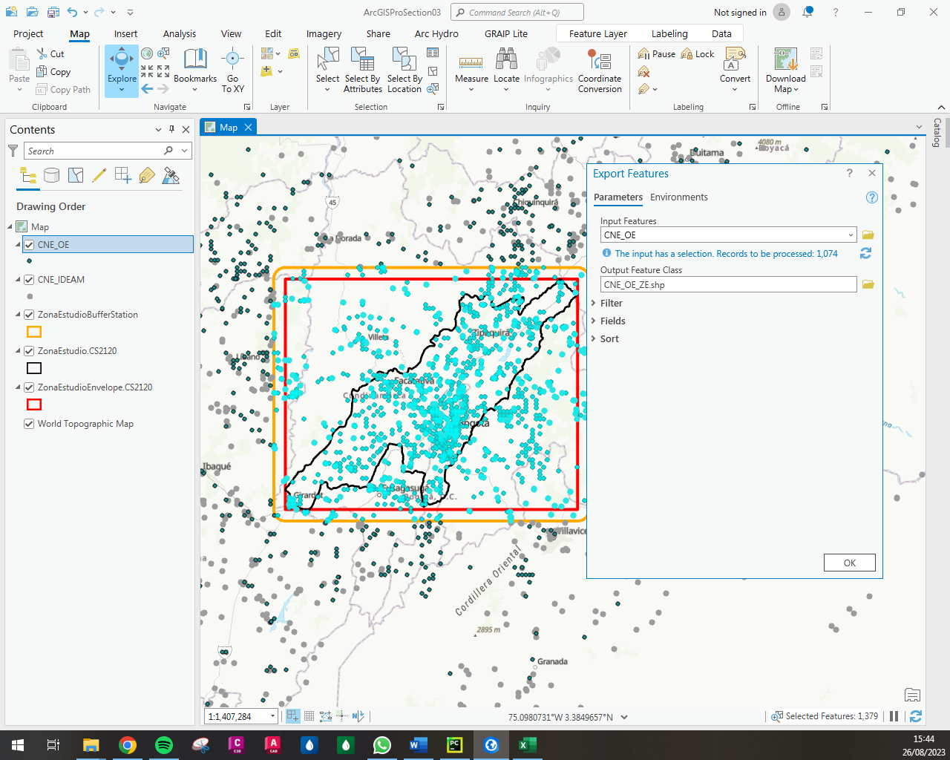

Fuente: Elaboración Propia, 2023.

Ilustración ‑. Exportación Estaciones IDEAM

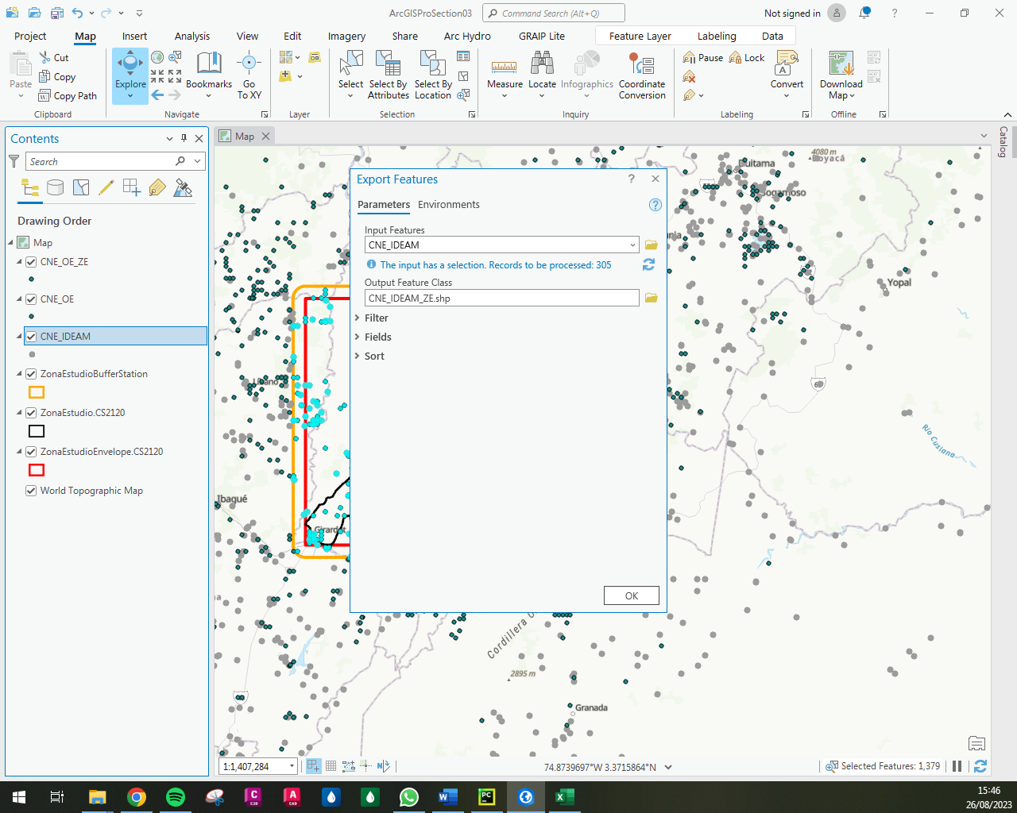

Fuente: Elaboración Propia, 2023.

Ilustración ‑. Estaciones dentro de zona de estudio

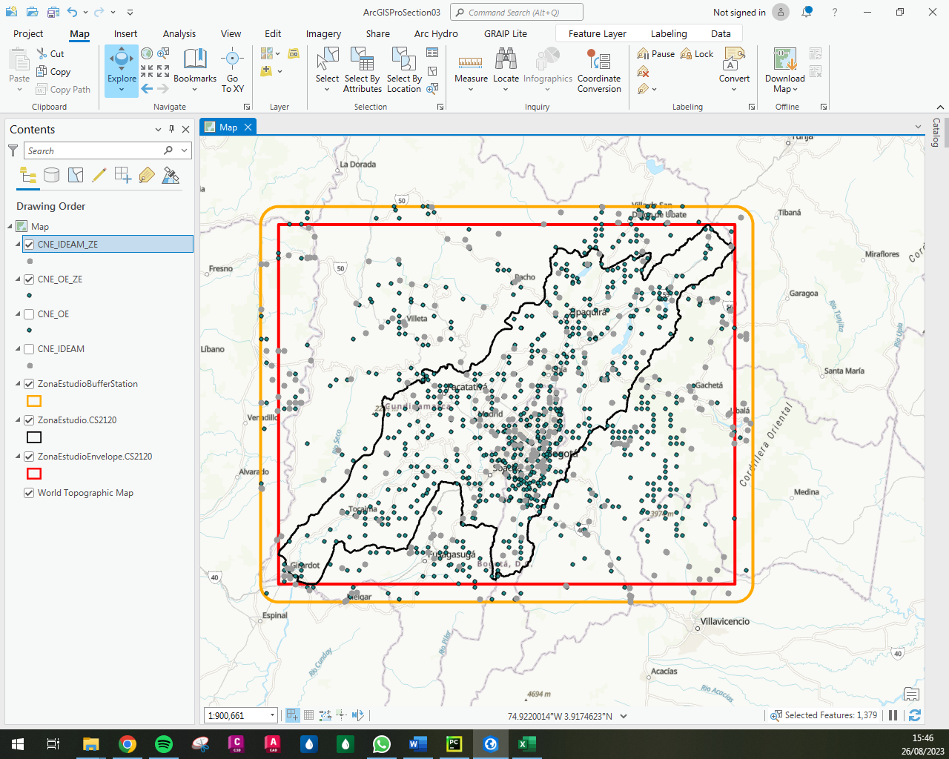

Fuente: Elaboración Propia, 2023.

Se realiza la unión de todas las estaciones dentro de la zona de estudio en un solo shape, donde se observa que se tiene un total de 1379 estaciones; 305 del IDEAM y 1074 de otras entidades.

Ilustración ‑. Unión Estaciones dentro de zona de estudio

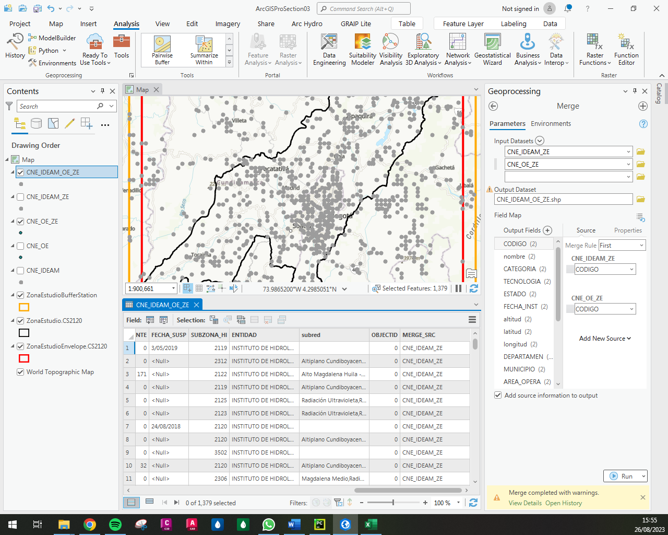

Fuente: Elaboración Propia, 2023.

Con estas estaciones se realiza la estimación de la longitud de series disponibles.

Ilustración ‑. Creación campos longitud de series

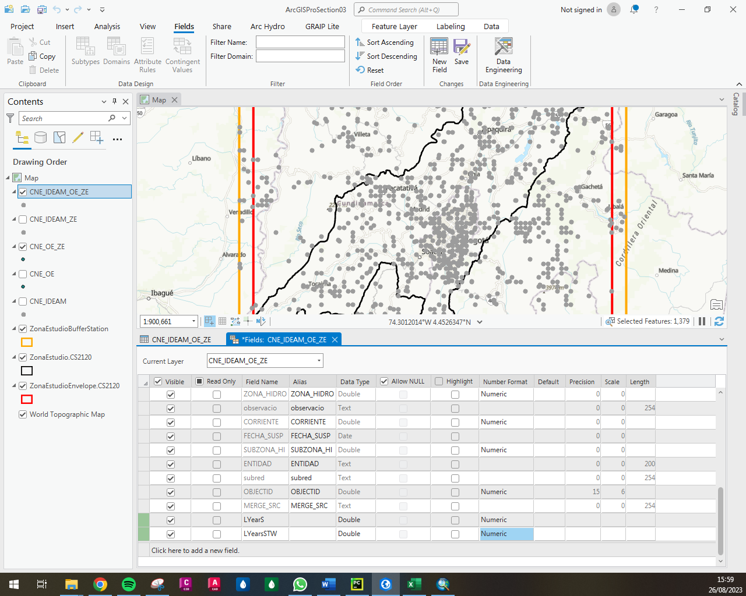

Fuente: Elaboración Propia, 2023.

Ilustración ‑. Inserción código longitud de series (instalación – suspensión)

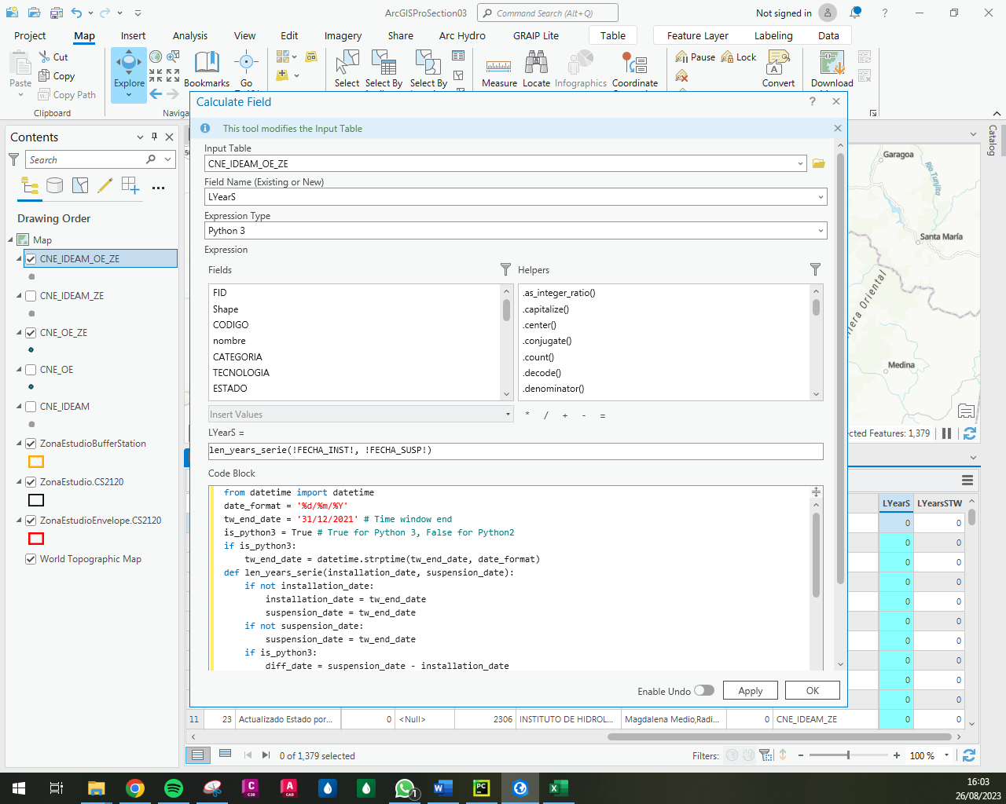

Fuente: Elaboración Propia, 2023.

Ilustración ‑. Resultado cálculo longitud de series (instalación – suspensión)

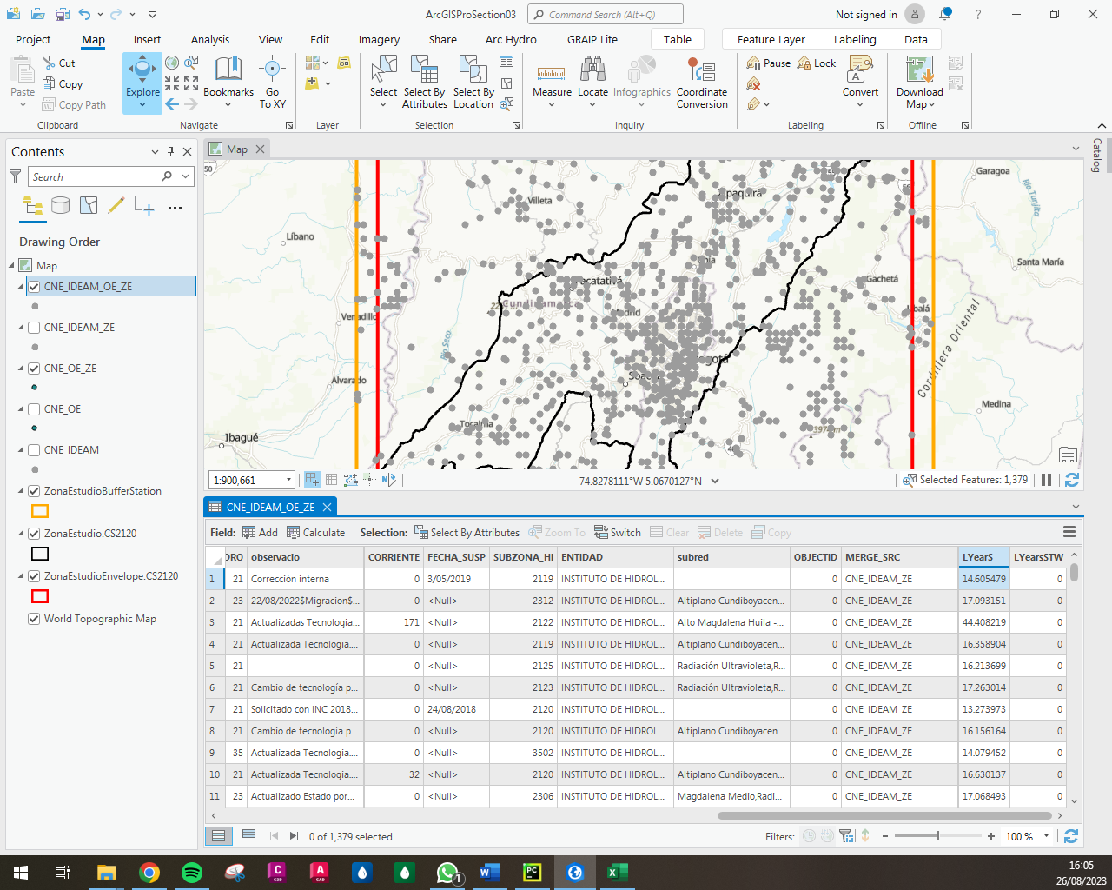

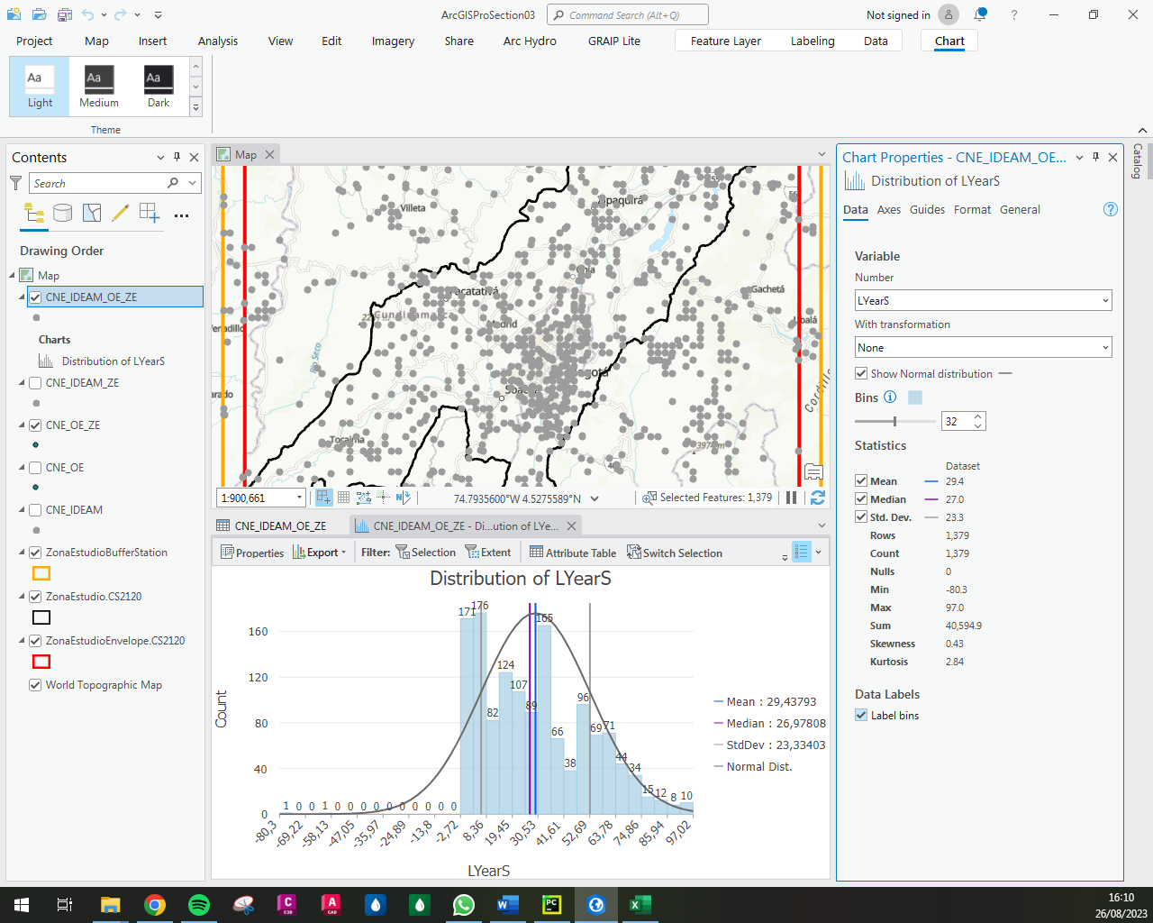

Fuente: Elaboración Propia, 2023.

Se tiene que la longitud hipotética entre la fecha de instalación y suspensión o disponible tiene un promedio de 29.4 años y una desviación estándar de 23.3 años. Se observa que varias estaciones tienen registros menores a 10 años.

Se seleccionan las estaciones que tienen datos superiores a la media, donde se observa que corresponden a 653 con un promedio de 49.8 años.

Ilustración ‑. Selección longitud de series (instalación – suspensión)

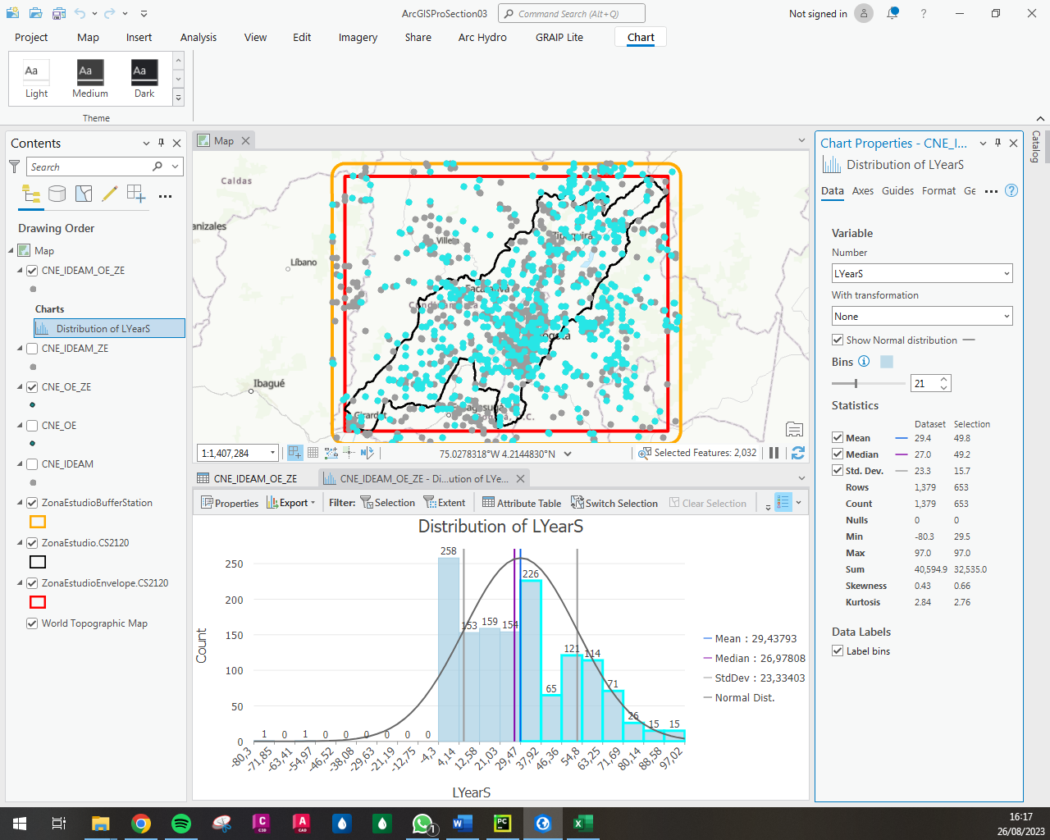

Fuente: Elaboración Propia, 2023.

Se realiza el mismo procedimiento para determinar la longitud hipotética de la serie en el periodo comprendido del 01/01/1980 al 31/12/2022, este último correspondiente al año anterior a la ejecución del curso para tener el año hidrológico y climatológico completo.

Ilustración ‑. Inserción código longitud de series (tiempo determinado)

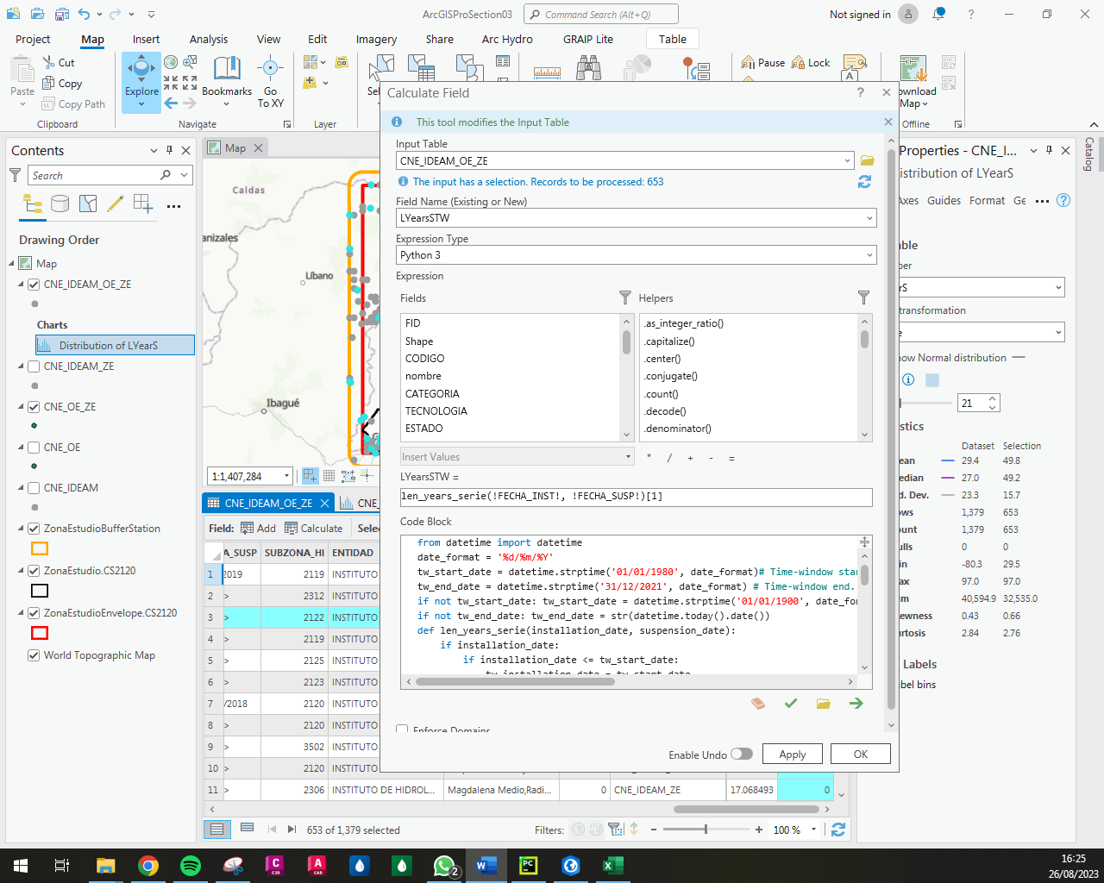

Fuente: Elaboración Propia, 2023.

Ilustración ‑. Resultado cálculo longitud de series (tiempo determinado)

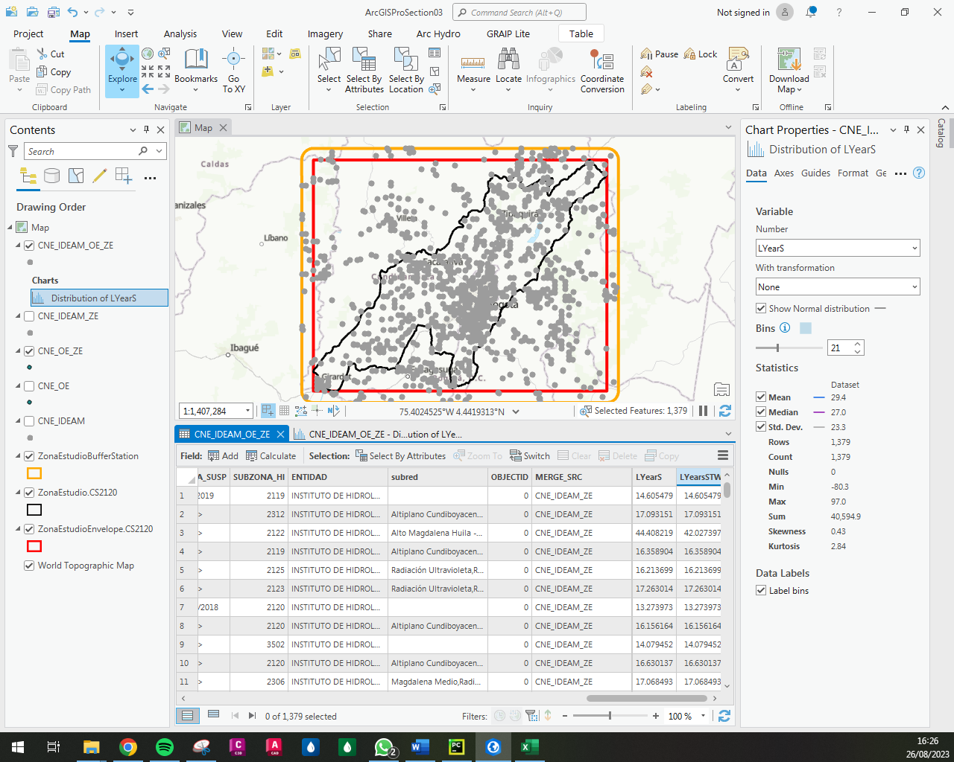

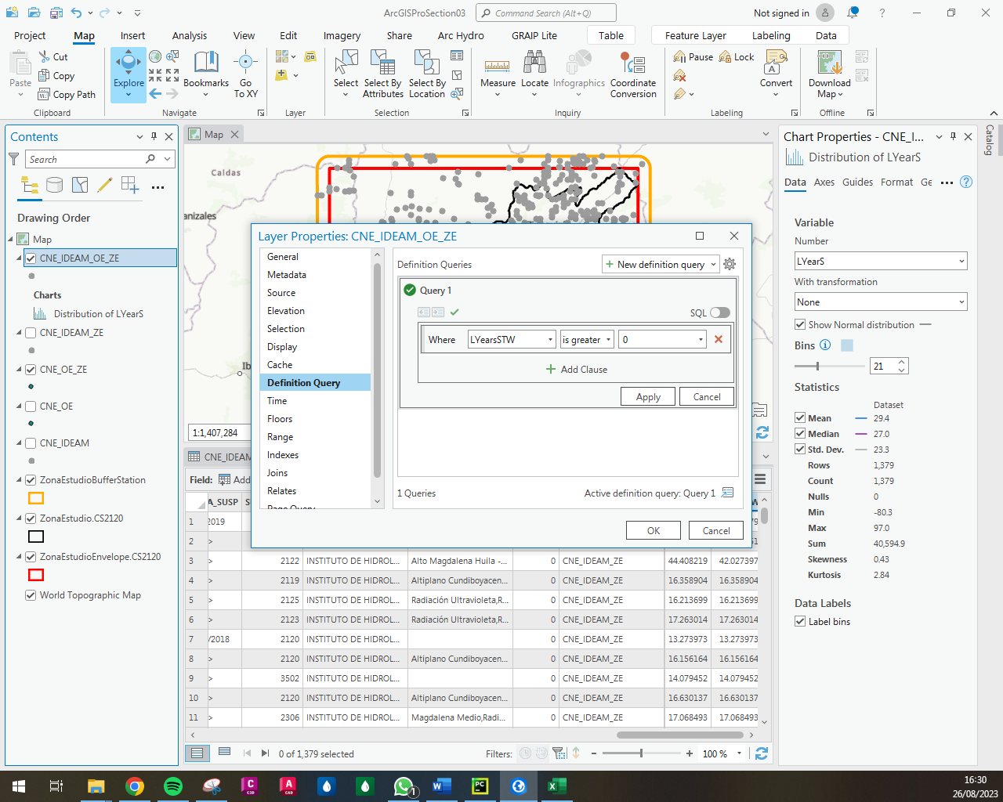 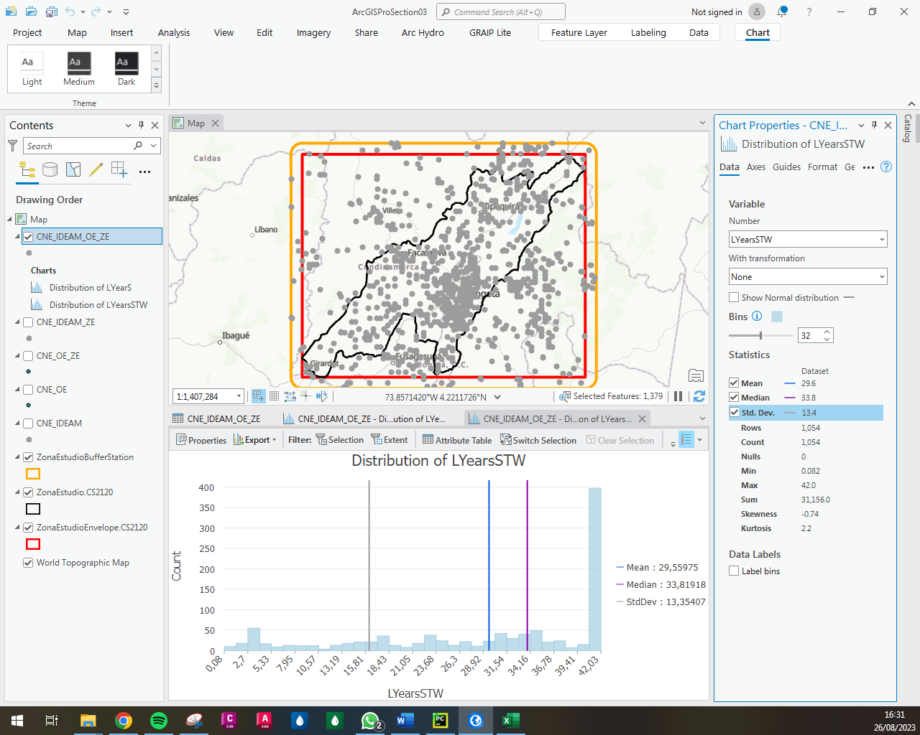

Fuente: Elaboración Propia, 2023.

Se observa que se tiene un promedio de longitud de serie de 29.6 años y una desviación estándar de 13.4 años. Se tiene que por encima de la media se encuentran 653 estaciones.

Ilustración ‑. Selección longitud de series (tiempo determinado)

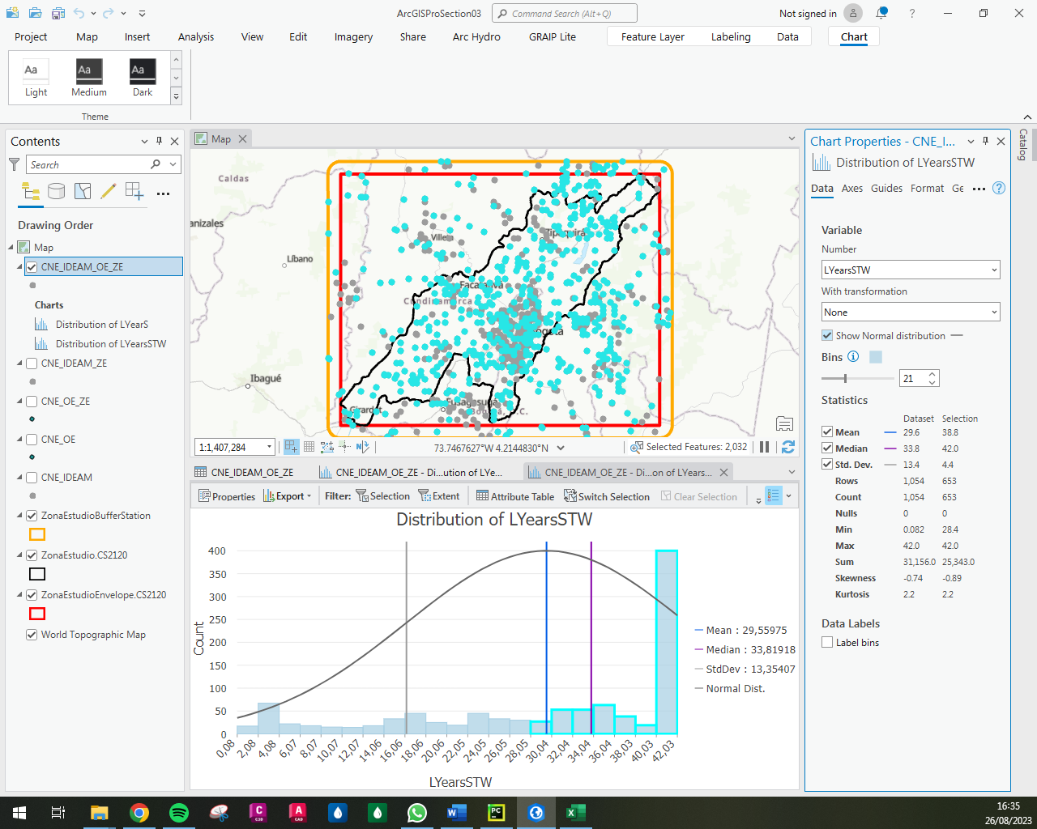

Fuente: Elaboración Propia, 2023.

En la siguiente ilustración se presenta la categorización de las estaciones según el filtro de la ventana de tiempo definida, donde se observa que la mayor parte de las estaciones corresponden a limnimétricas, seguida por climatológicas y de precipitación; en el gráfico CI y PI corresponden a otras entidades como la CAR y la EAAB-ESP.

Ilustración ‑. Categorización Estaciones

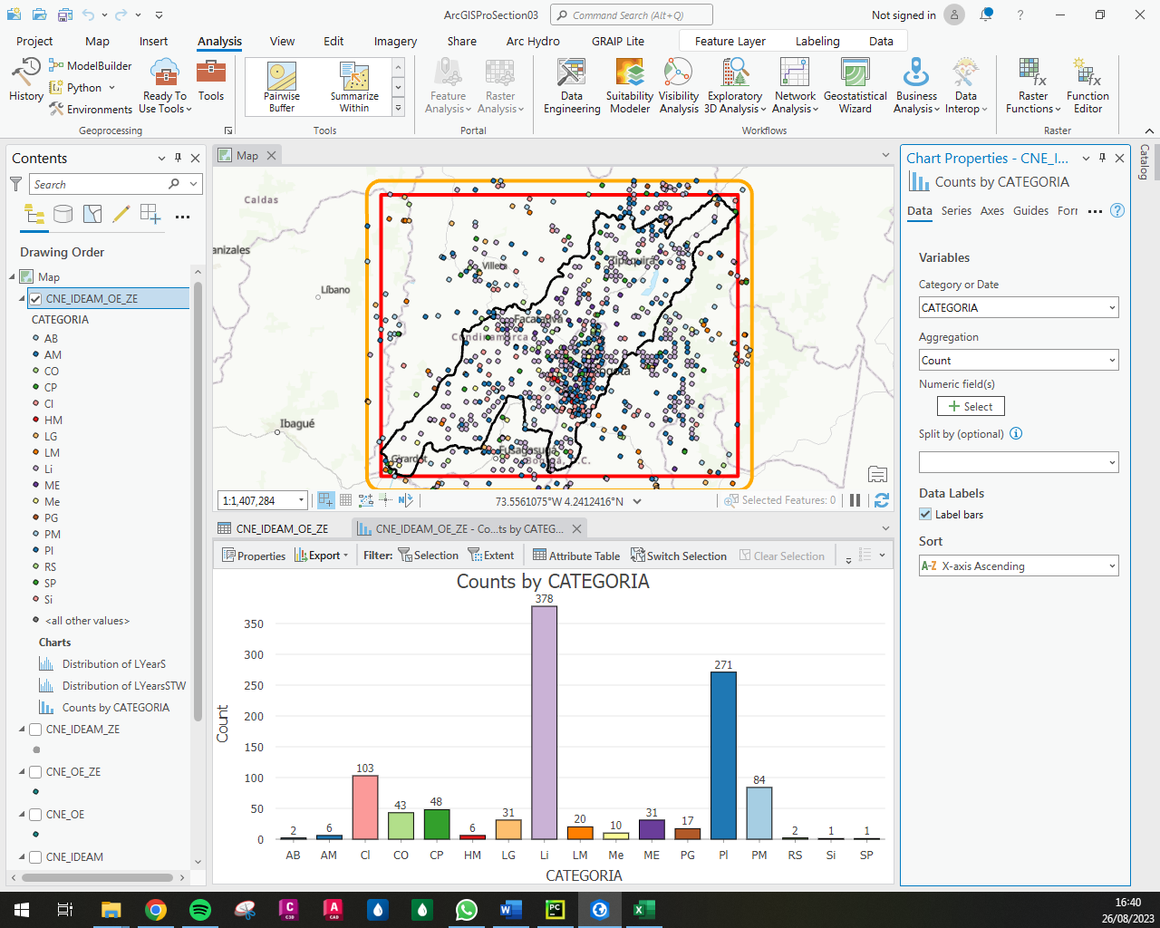

Fuente: Elaboración Propia, 2023.

Se realiza el filtrado de las estaciones que pueden contener datos de precipitación, para este caso según la información de los atributos la expresión de filtrado es: CATEGORIA IN ('AB', 'AM','CO','CP','CI','PG','PM','PI','SP','SS','Si'). Se tienen 789 estaciones.

Ilustración ‑. Estaciones con datos de Precipitación

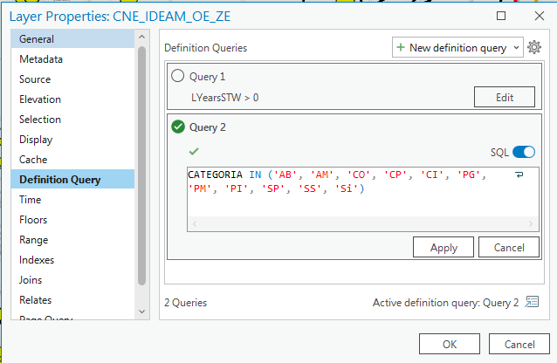

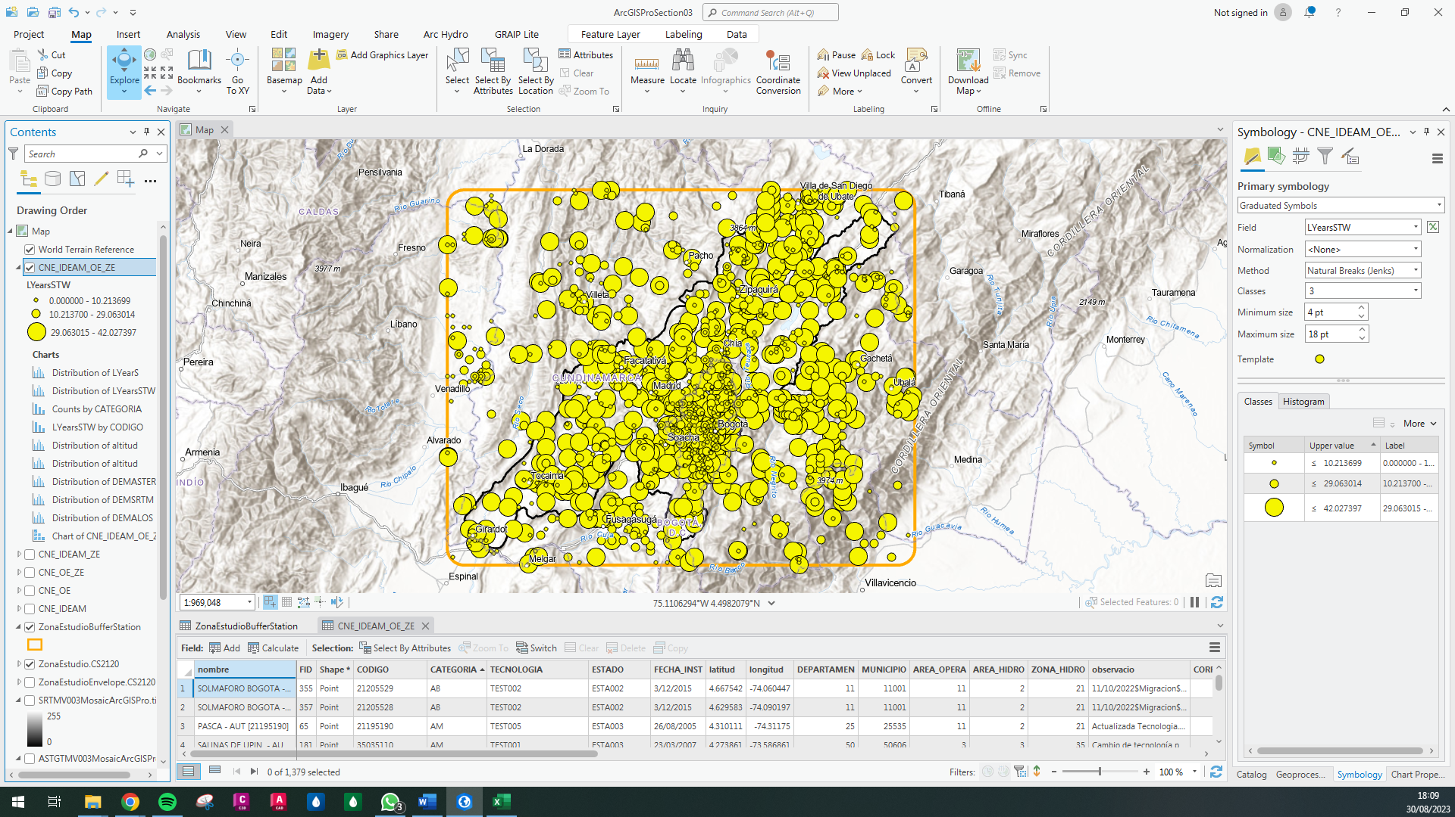

Fuente: Elaboración Propia, 2023.

Se realiza el ejercicio para diferentes umbrales de tiempo como se muestra a continuación.

Ilustración ‑. Ajuste Filtro Estaciones con datos de Precipitación

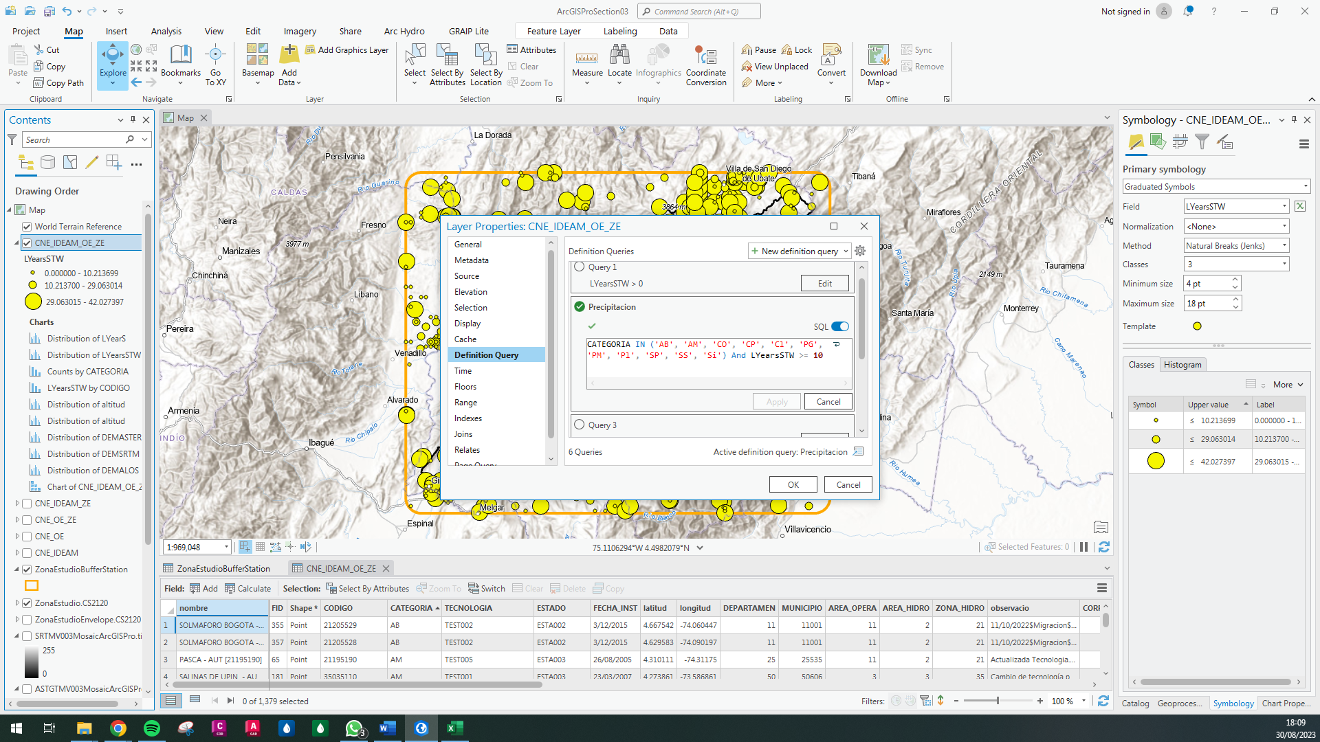

Fuente: Elaboración Propia, 2023.

Ilustración ‑. Resultados filtro >= 10 años

|  |  |
| --- | --- |
| Longitud hipotética en años >= 10  Cubrimiento: sobre toda la zona de estudio  Estaciones encontradas: 477  Media: 33.8 años  Mínimo: 10.1 años  Máximo: 42 años  Desv. Est.: 10.1 años |  |

Fuente: Elaboración Propia, 2023.

Ilustración ‑. Resultados filtro >= 15 años

|  |  |
| --- | --- |
| Longitud hipotética en años >= 15  Cubrimiento: sobre toda la zona de estudio  Estaciones encontradas: 446  Media: 35.3 años  Mínimo: 15.1 años  Máximo: 42 años  Desv. Est.: 8.7 años |  |

Fuente: Elaboración Propia, 2023.

Ilustración ‑. Resultados filtro >= 20 años

|  |  |
| --- | --- |
| Longitud hipotética en años >= 20  Cubrimiento: sobre toda la zona de estudio  Estaciones encontradas: 397  Media: 37.5 años  Mínimo: 20.1 años  Máximo: 42 años  Desv. Est.: 6.5 años |  |

Fuente: Elaboración Propia, 2023.

Ilustración ‑. Resultados filtro >= 25 años

|  |  |
| --- | --- |
| Longitud hipotética en años >= 25  Cubrimiento: sobre toda la zona de estudio  Estaciones encontradas: 359  Media: 39.1 años  Mínimo: 25.6 años  Máximo: 42 años  Desv. Est.: 4.4 años |  |

Fuente: Elaboración Propia, 2023.

Ilustración ‑. Resultados filtro >= 30 años

|  |  |
| --- | --- |
| Longitud hipotética en años >= 30  Cubrimiento: sobre toda la zona de estudio  Estaciones encontradas: 342  Media: 39.6 años  Mínimo: 30.1 años  Máximo: 42 años  Desv. Est.: 3.8 años |  |

Fuente: Elaboración Propia, 2023.

Ilustración ‑. Resultados filtro >= 35 años

|  |  |
| --- | --- |
| Longitud hipotética en años >= 35  Cubrimiento: sobre toda la zona de estudio  Estaciones encontradas: 273  Media: 39.6 años  Mínimo: 35.1 años  Máximo: 42 años  Desv. Est.: 1.85 años |  |

Fuente: Elaboración Propia, 2023.

En la siguiente ilustración se observa que la mayoría de las estaciones con mayor longitud de serie de datos corresponden a Pluviométricas.

Ilustración ‑. Identificación categoría predominante precipitación

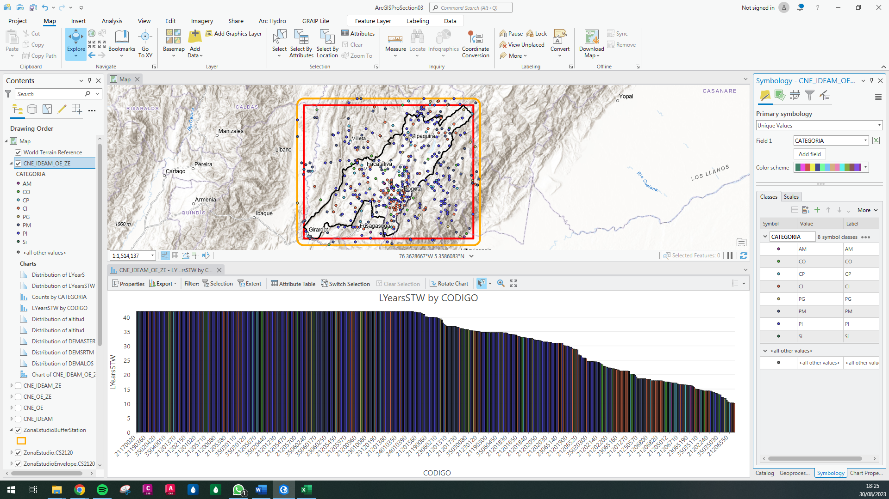

Fuente: Elaboración Propia, 2023.

Por último, se realiza la exportación de las estaciones filtradas a una tabla.

Ilustración ‑. Exportación estaciones precipitación

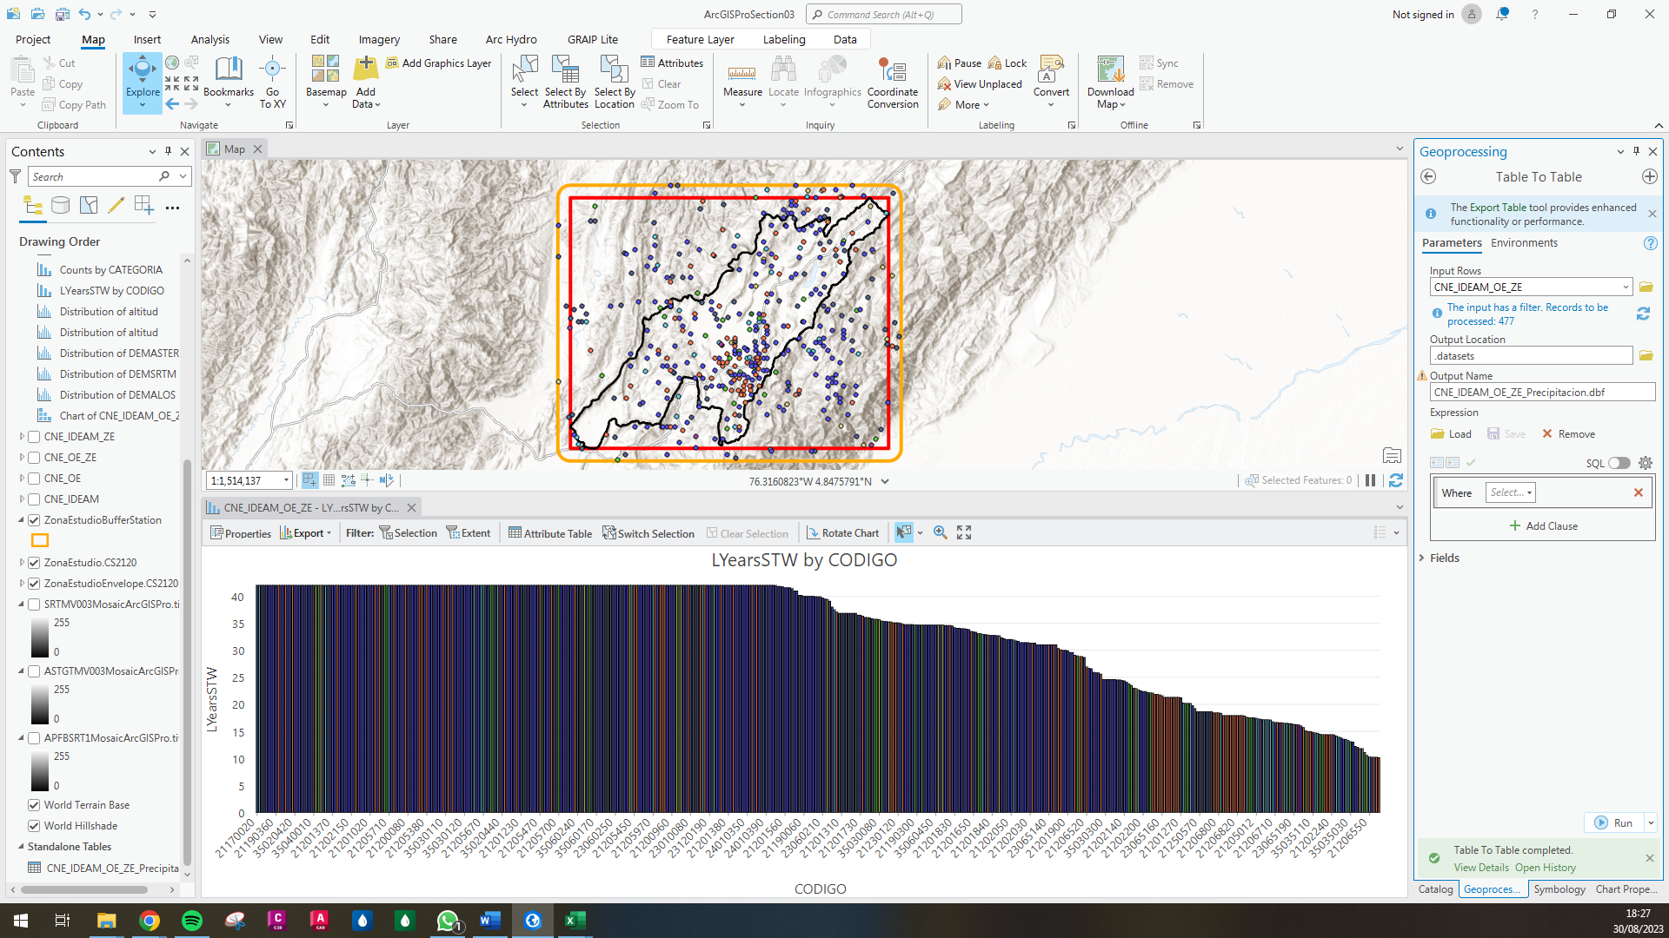

Fuente: Elaboración Propia, 2023.

Ahora se realiza el procedimiento de identificación de estaciones con información de temperatura. Se utiliza la expresión de filtrado CATEGORIA IN ('AB', 'AM', 'CO', 'CP', 'CI', 'SP', 'SS', 'Si') donde se obtienen 292 estaciones.

Ilustración ‑. Filtrado estaciones temperatura

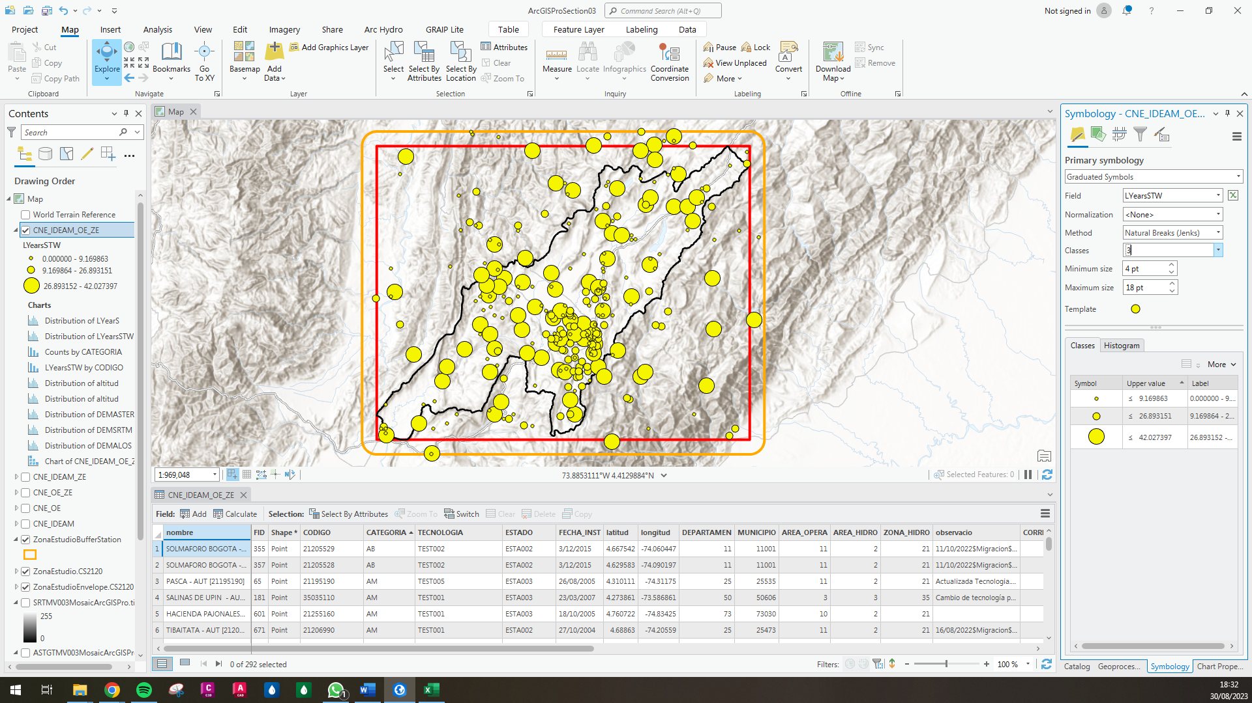

Fuente: Elaboración Propia, 2023.

Se realiza un nuevo filtrado para las estaciones con registros probables mayores a 5 años, donde se tienen 187 estaciones de las cuales 82 se encuentran por encima de la media.

Ilustración ‑. Resultados filtro temperatura >= 5 años

|  |  |
| --- | --- |
| Longitud hipotética en años >= 5  Cubrimiento: sobre toda la zona de estudio  Estaciones encontradas: 187  Media: 25.7 años  Mínimo: 5.5 años  Máximo: 42 años  Desv. Est.: 12.8 años |  |

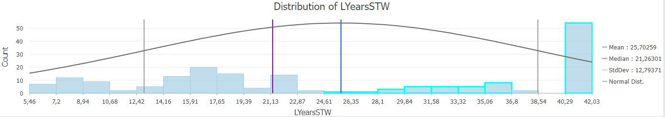 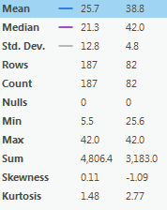

Fuente: Elaboración Propia, 2023.

Teniendo en cuenta la relación de la temperatura con la elevación, se grafica este parámetro en las estaciones filtradas, donde se observa que el rango de las estaciones en la zona de estudio corresponde entre 20 y 3863 m.s.n.m., con la media en 2313.3 m.s.n.m. eso asociado a los ecosistemas de páramo y a los cerros orientales que predominan en la zona.

Ilustración ‑. Relación elevación temperatura

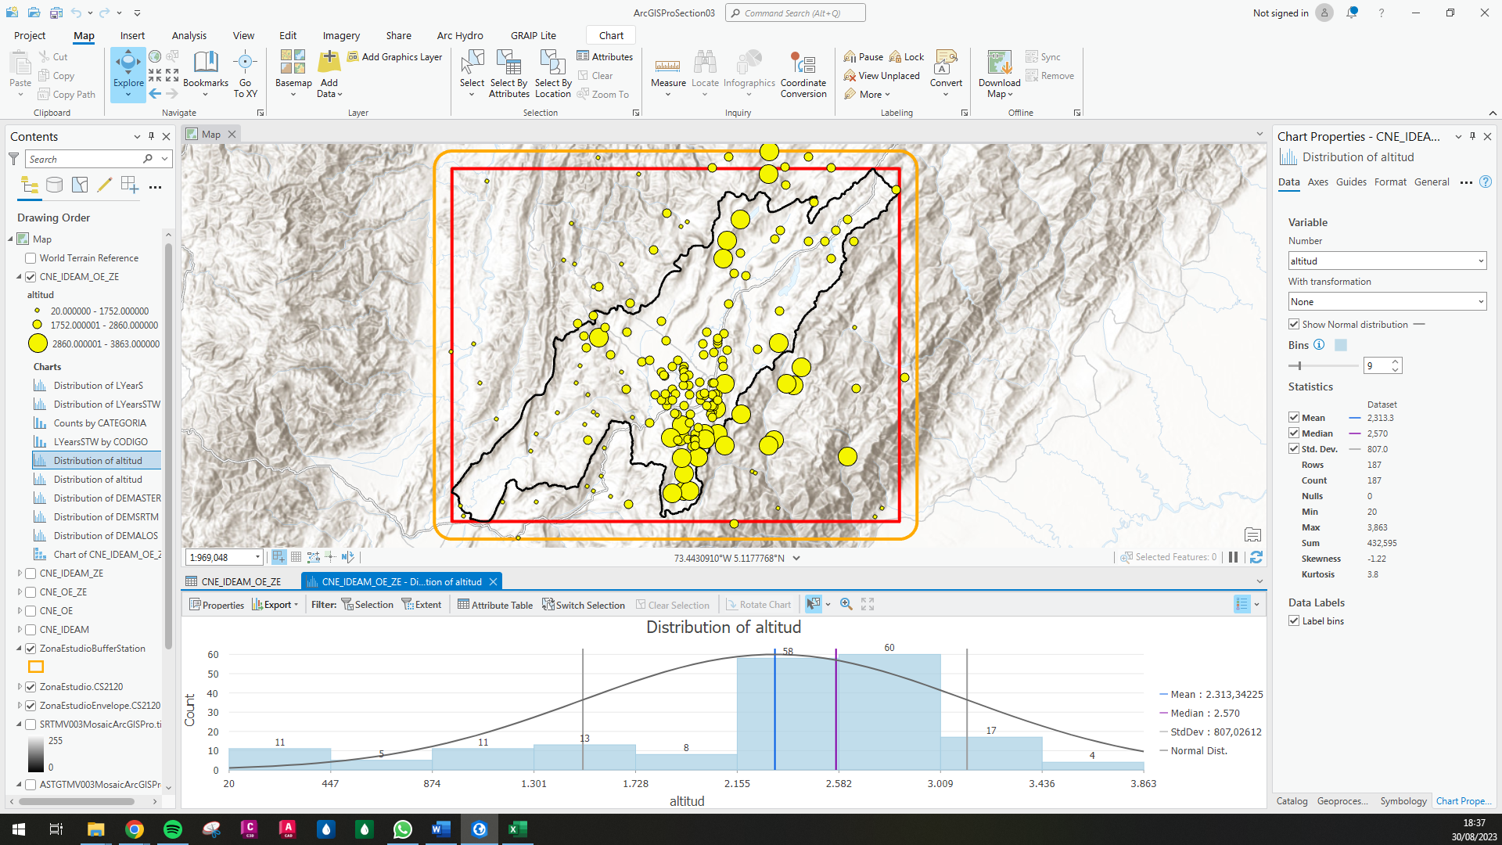

Fuente: Elaboración Propia, 2023.

Realizando la gráfica de categorización de las estaciones filtradas como se muestra a continuación, se observa que la mayoría de las estaciones con datos de temperatura mayores o iguales a una longitud de serie de 5 años corresponden a climatológicas principales y climatológicas ordinarias.

Ilustración ‑. Categorización filtro temperatura >= 5 años

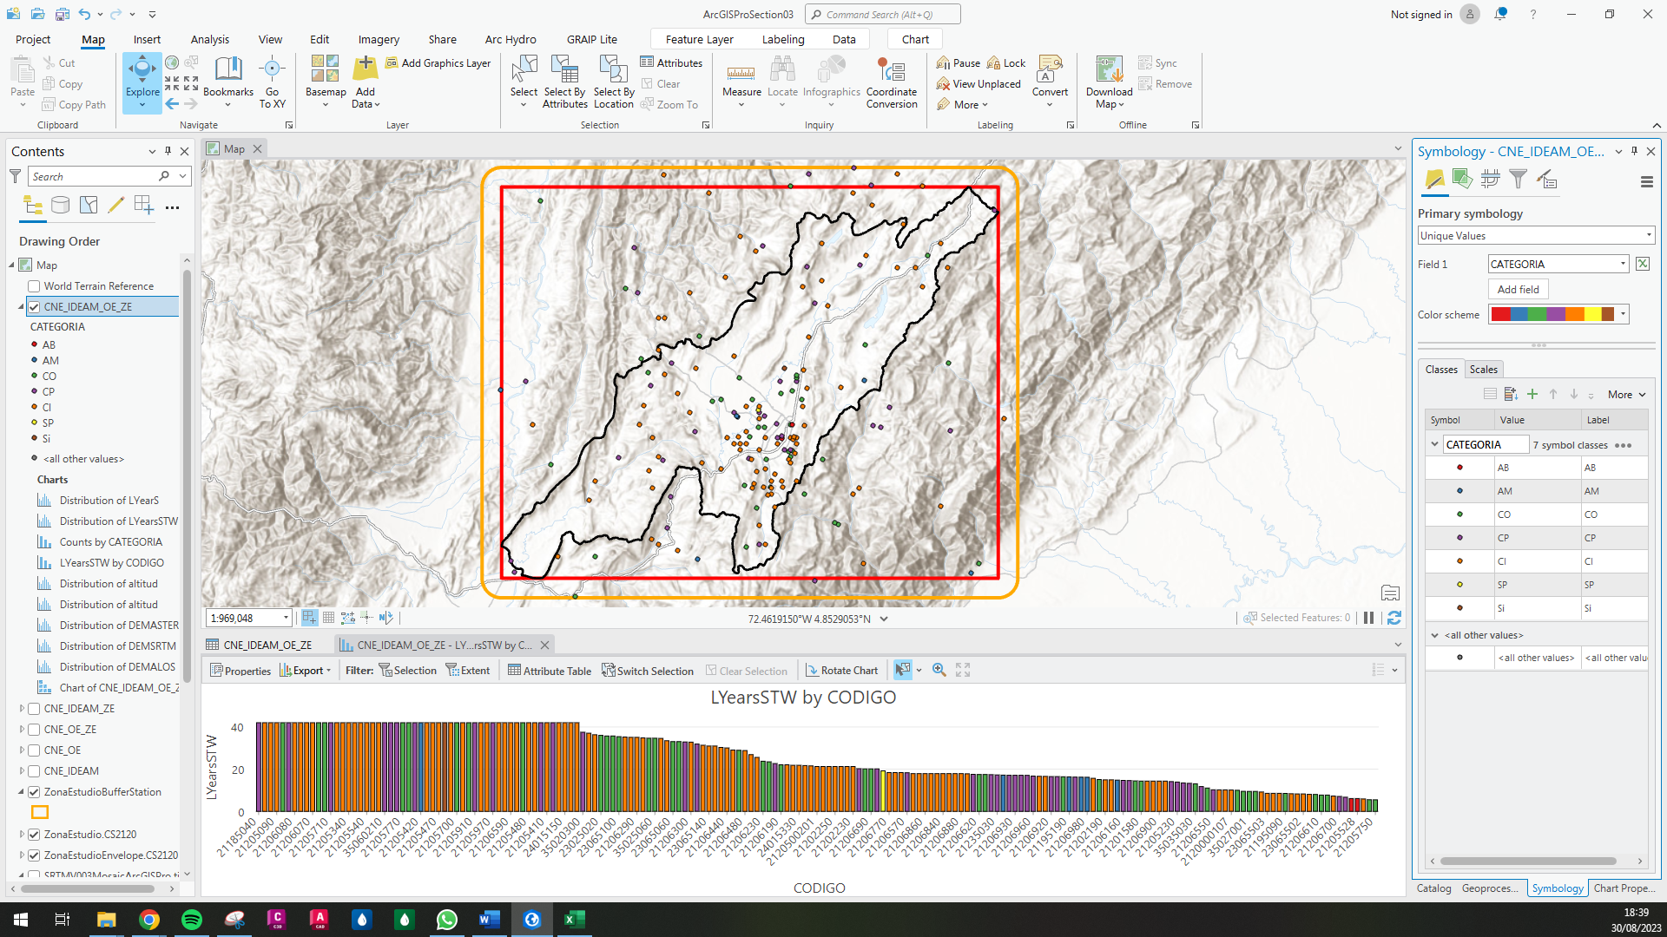

Fuente: Elaboración Propia, 2023.

Por último, se realiza la exportación de las estaciones filtradas a una tabla.

Ilustración ‑. Exportación estaciones temperatura

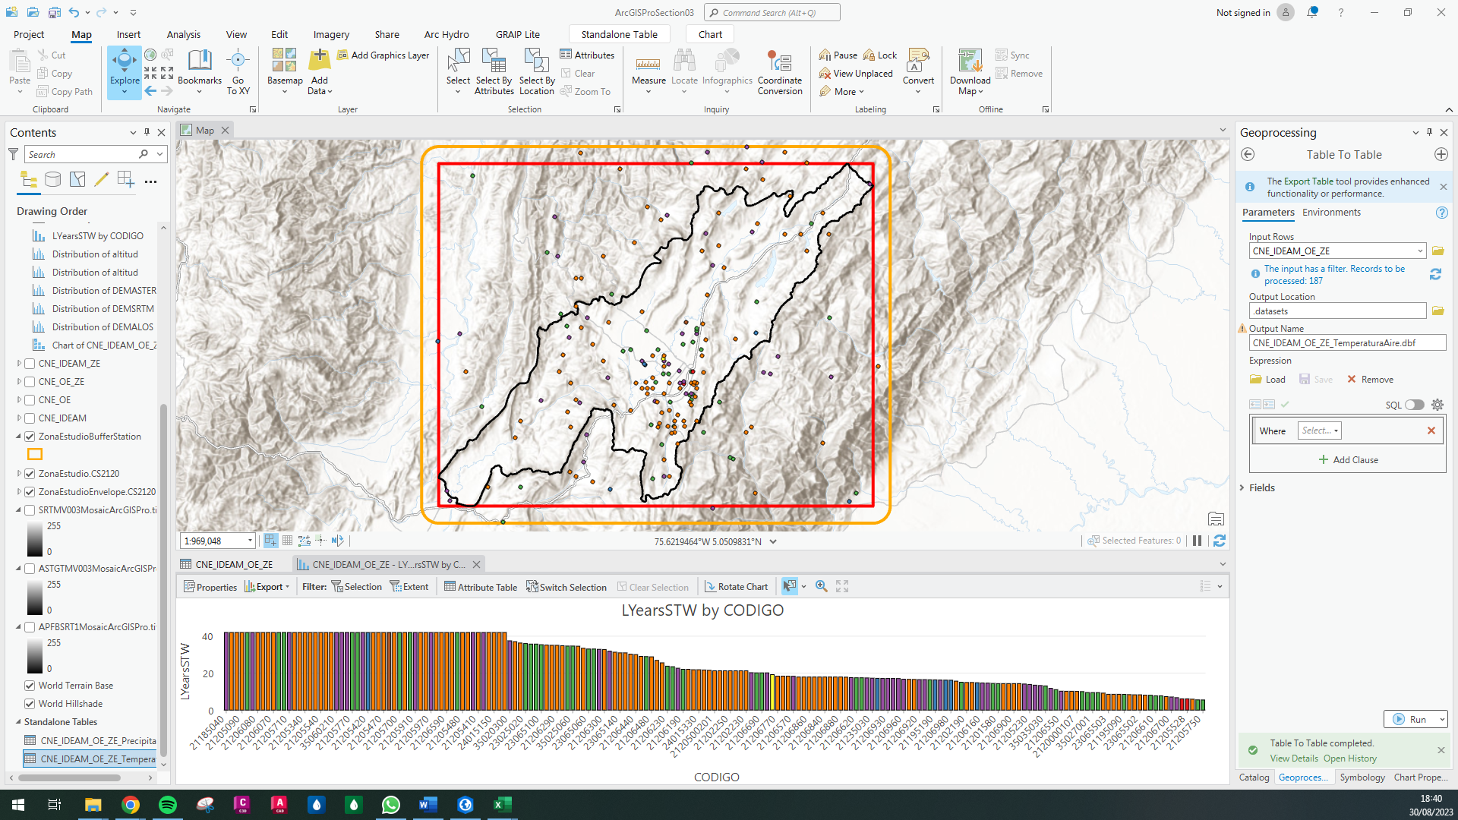

Fuente: Elaboración Propia, 2023.

Ahora se realiza el procedimiento de identificación de estaciones con información de evaporación potencial. Se utiliza la expresión de filtrado CATEGORIA IN ('AB', 'AM', 'CO', 'CP', 'CI') donde se obtienen 289 estaciones.

Ilustración ‑. Filtrado estaciones evaporación potencial

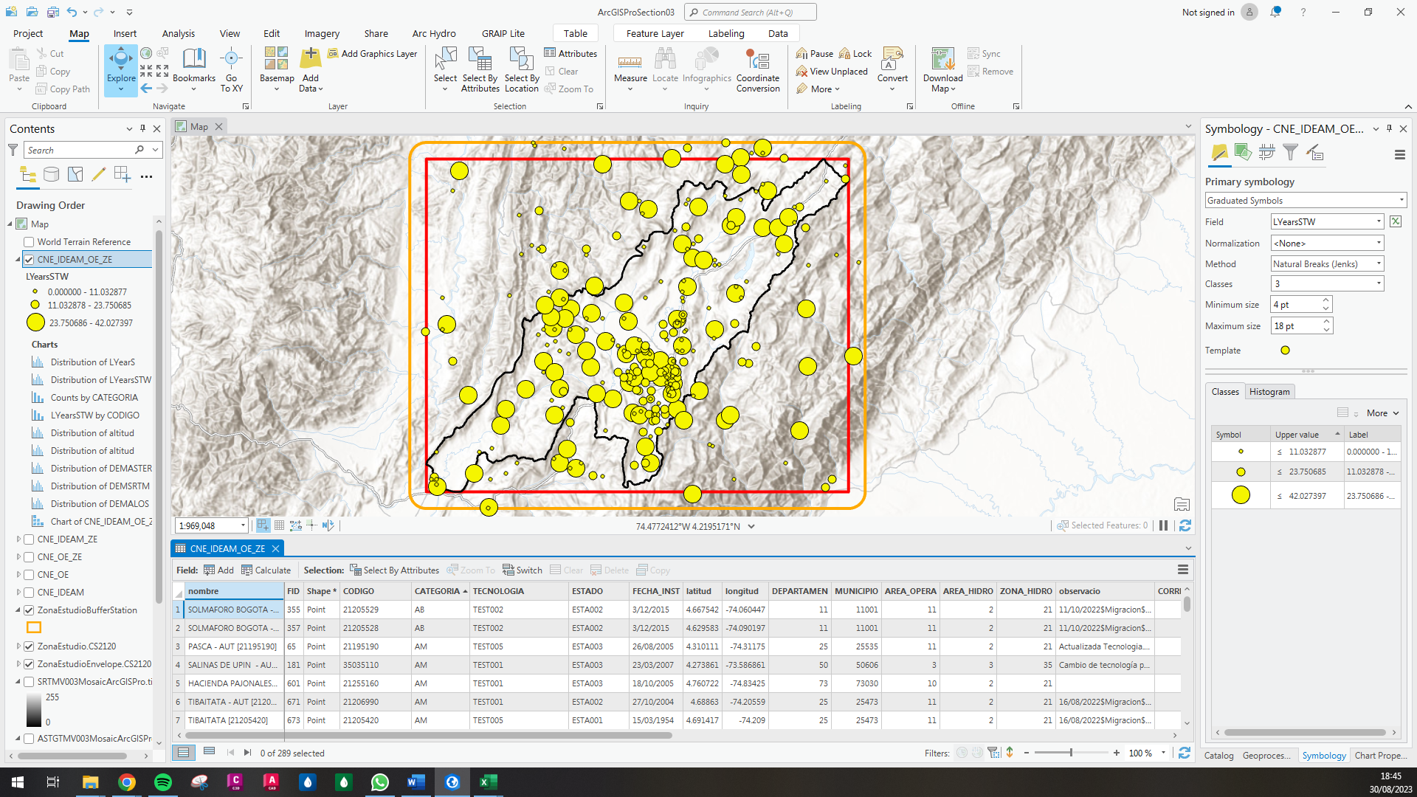

Fuente: Elaboración Propia, 2023.

Se realiza un nuevo filtrado para las estaciones con registros probables mayores a 5 años, donde se tienen 185 estaciones de las cuales 83 se encuentran por encima de la media.

Ilustración ‑. Resultados filtro evaporación potencial >= 5 años

|  |  |
| --- | --- |
| Longitud hipotética en años >= 5  Cubrimiento: sobre toda la zona de estudio  Estaciones encontradas: 185  Media: 25.6 años  Mínimo: 5.5 años  Máximo: 42 años  Desv. Est.: 12.8 años |  |

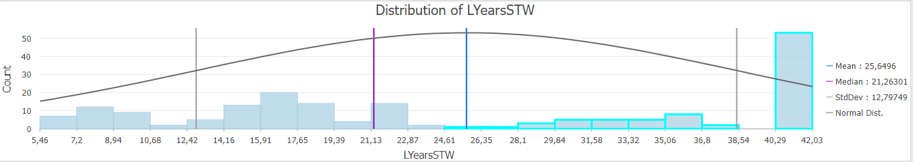 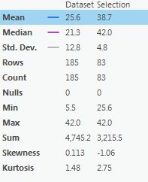

Fuente: Elaboración Propia, 2023.

Realizando la gráfica de categorización de las estaciones filtradas como se muestra a continuación, se observa que la mayoría de las estaciones con datos de temperatura mayores o iguales a una longitud de serie de 5 años corresponden a climatológicas principales y climatológicas ordinarias.

Ilustración ‑. Categorización filtro evaporación potencial >= 5 años

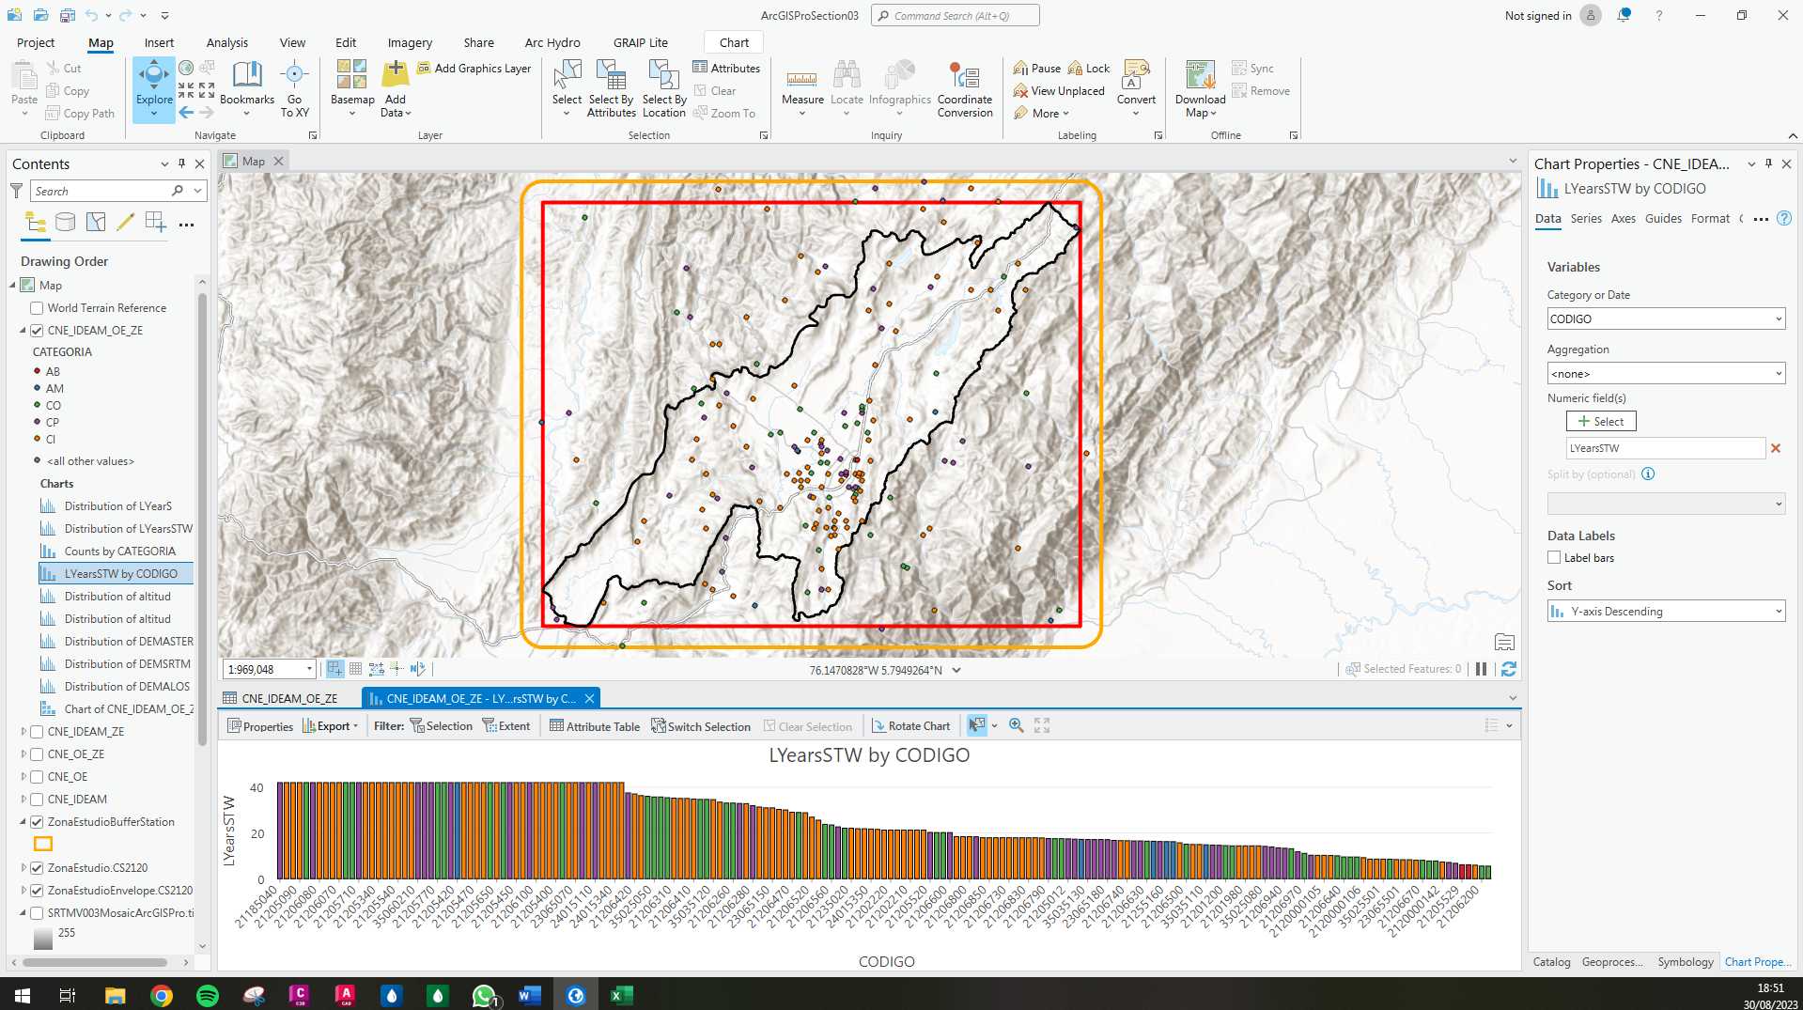

Fuente: Elaboración Propia, 2023.

Por último, se realiza la exportación de las estaciones filtradas a una tabla.

Ilustración ‑. Exportación estaciones evaporación potencial

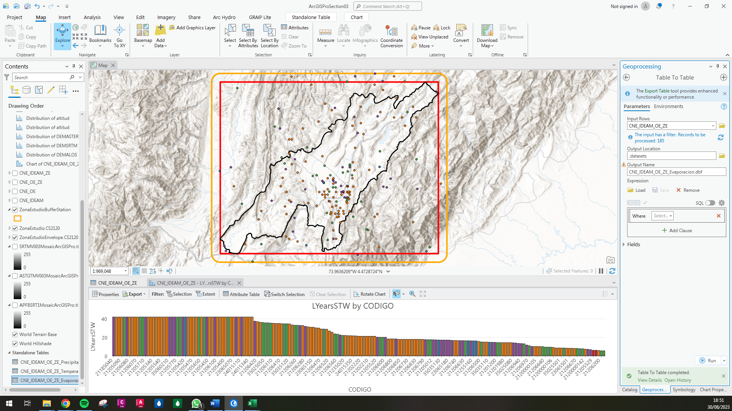

Fuente: Elaboración Propia, 2023.

Ahora se realiza el procedimiento de identificación de estaciones con información de niveles de lámina de agua. Se utiliza la expresión de filtrado CATEGORIA IN ('LG', 'LM', 'Li') donde se obtienen 536 estaciones.

Ilustración ‑. Filtrado estaciones niveles de agua

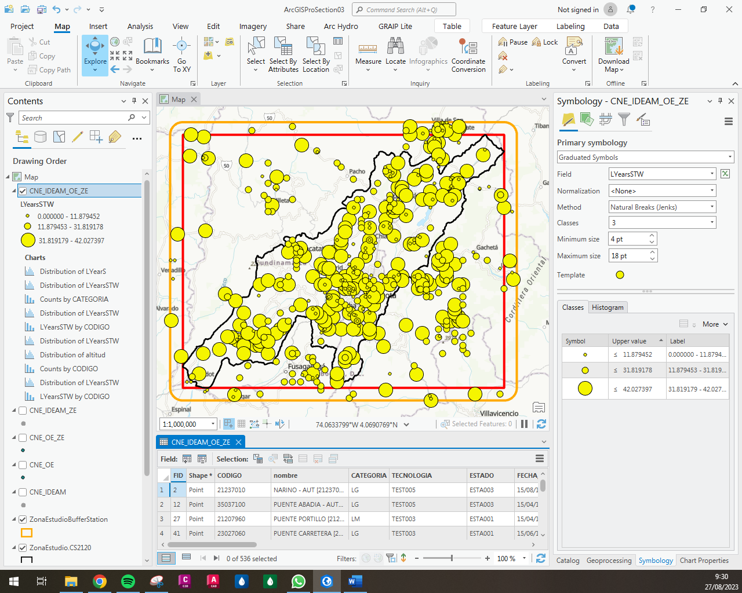

Fuente: Elaboración Propia, 2023.

Se realiza un nuevo filtrado para las estaciones con registros probables mayores a 5 años, donde se tienen 405 estaciones de las cuales 205 se encuentran por encima de la media.

Ilustración ‑. Resultados filtro nivel lámina de agua >= 5 años

|  |  |
| --- | --- |
| Longitud hipotética en años >= 5  Cubrimiento: sobre toda la zona de estudio  Estaciones encontradas: 405  Media: 32.9 años  Mínimo: 5.2 años  Máximo: 42 años  Desv. Est.: 9.4 años |  |

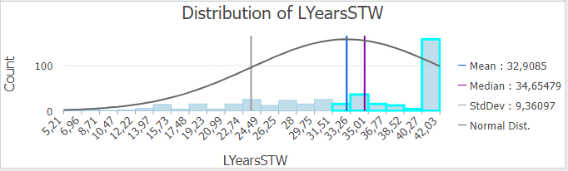 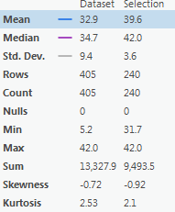

Fuente: Elaboración Propia, 2023.

Realizando la gráfica de categorización de las estaciones filtradas como se muestra a continuación, se observa que la mayoría de las estaciones con datos de temperatura mayores o iguales a una longitud de serie de 5 años corresponden a limnimétricas de otras entidades.

Ilustración ‑. Categorización filtro nivel lámina de agua >= 5 años

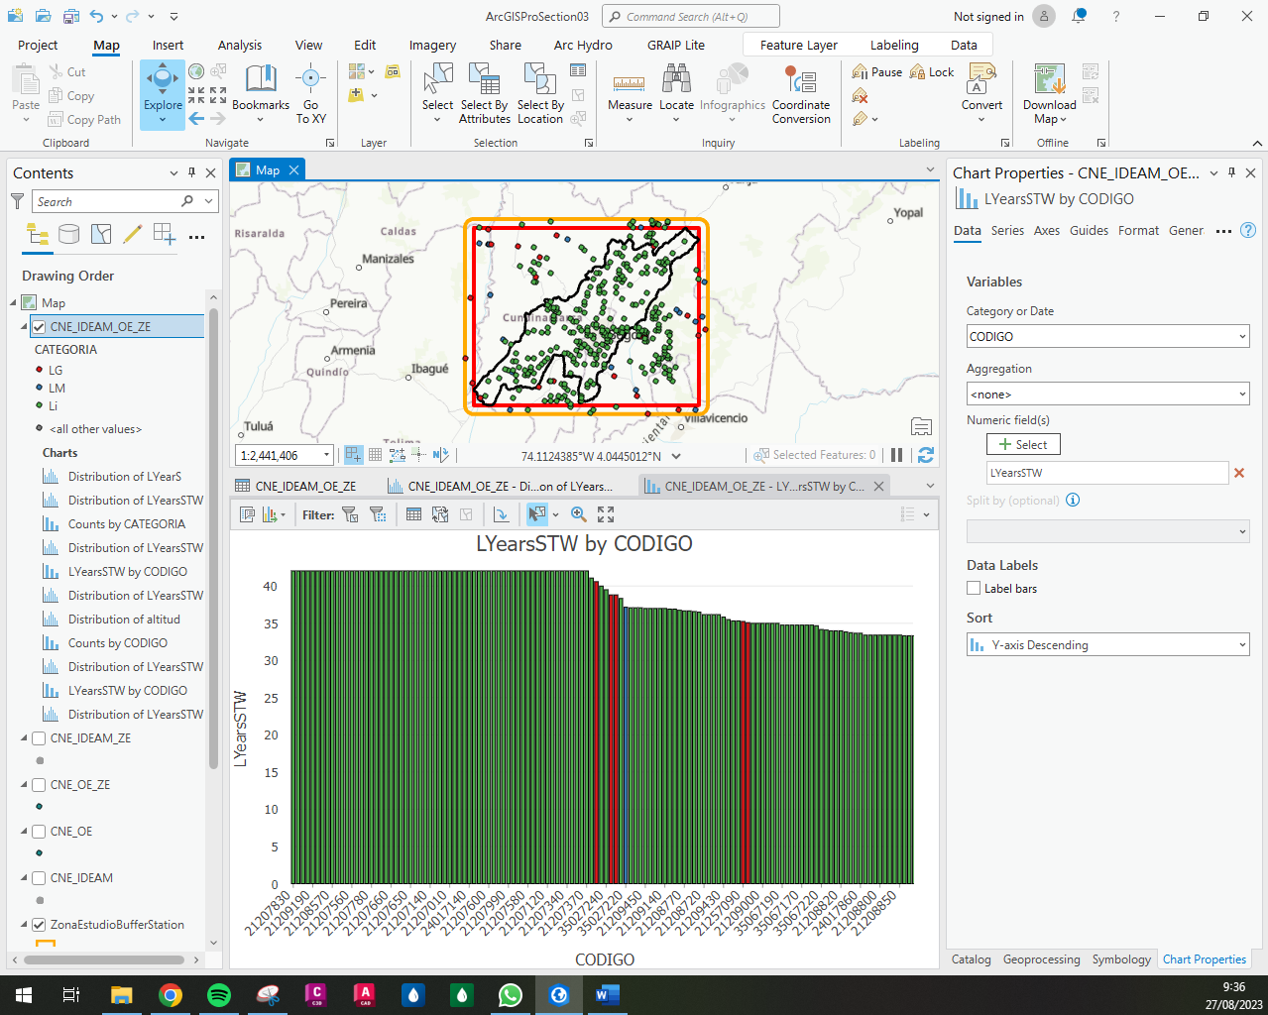

Fuente: Elaboración Propia, 2023.

Por último, se realiza la exportación de las estaciones filtradas a una tabla.

Ilustración ‑. Exportación estaciones evaporación potencial

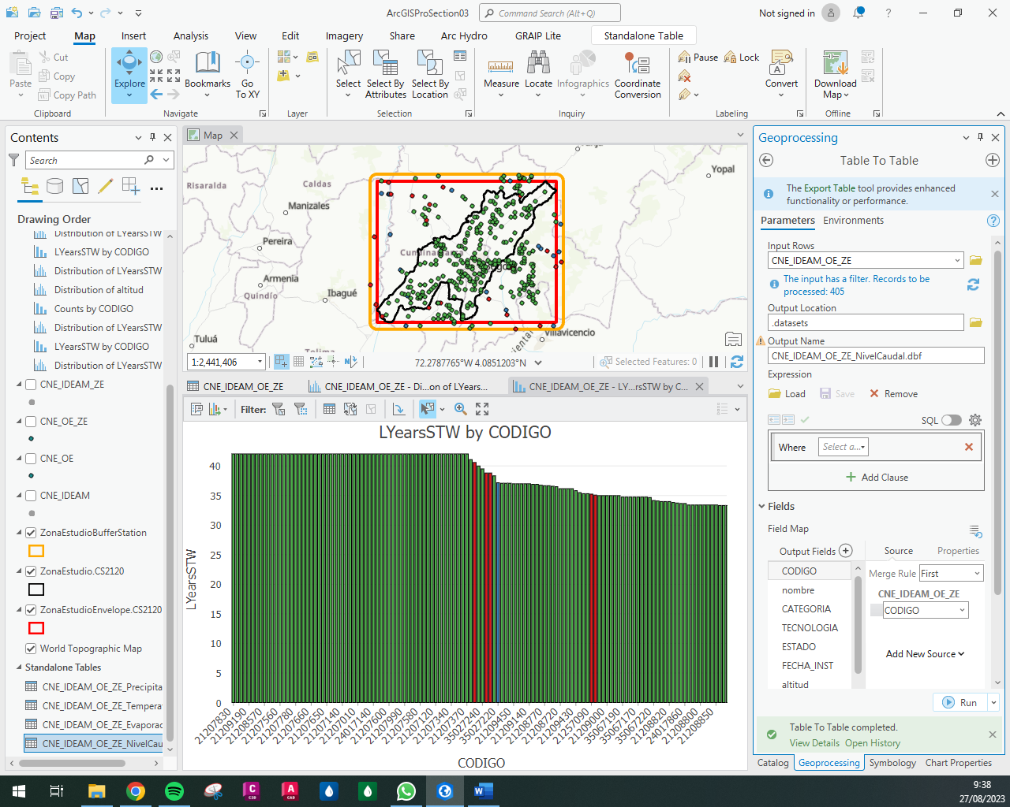

Fuente: Elaboración Propia, 2023.

# Actividad 2: Longitud de series de otros parámetros

De acuerdo con el anexo 2 de definiciones del catálogo de estaciones del IDEAM las estaciones que miden brillo solar, radiación solar, humedad, viento y nubosidad corresponden a Climatológica Principal, Sinóptica Principal y Sinóptica Secundaria.

Se realiza el procedimiento de identificación de estaciones con información de niveles de lámina de agua. Se utiliza la expresión de filtrado CATEGORIA IN ('CP', 'SP', 'SS') y con registros mayores a 5 años donde se obtienen 40 estaciones.

Ilustración ‑. Resultados filtro otros parámetros >= 5 años

|  |  |
| --- | --- |
| Longitud hipotética en años >= 5  Cubrimiento: sobre toda la zona de estudio  Estaciones encontradas: 40  Media: 24.3 años  Mínimo: 6.7 años  Máximo: 42 años  Desv. Est.: 12.5 años |  |

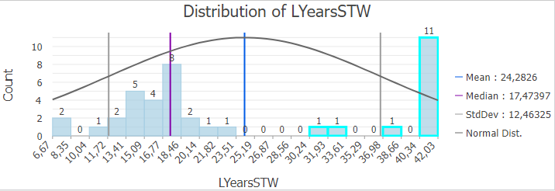 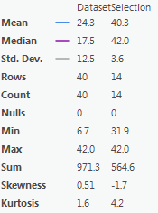

Fuente: Elaboración Propia, 2023.

Realizando la gráfica de categorización de las estaciones filtradas como se muestra a continuación, se observa que la mayoría de las estaciones con datos de temperatura mayores o iguales a una longitud de serie de 5 años corresponden a climatológica principal y solo una a sinóptica principal.

Ilustración ‑. Categorización filtro otros parámetros >= 5 años

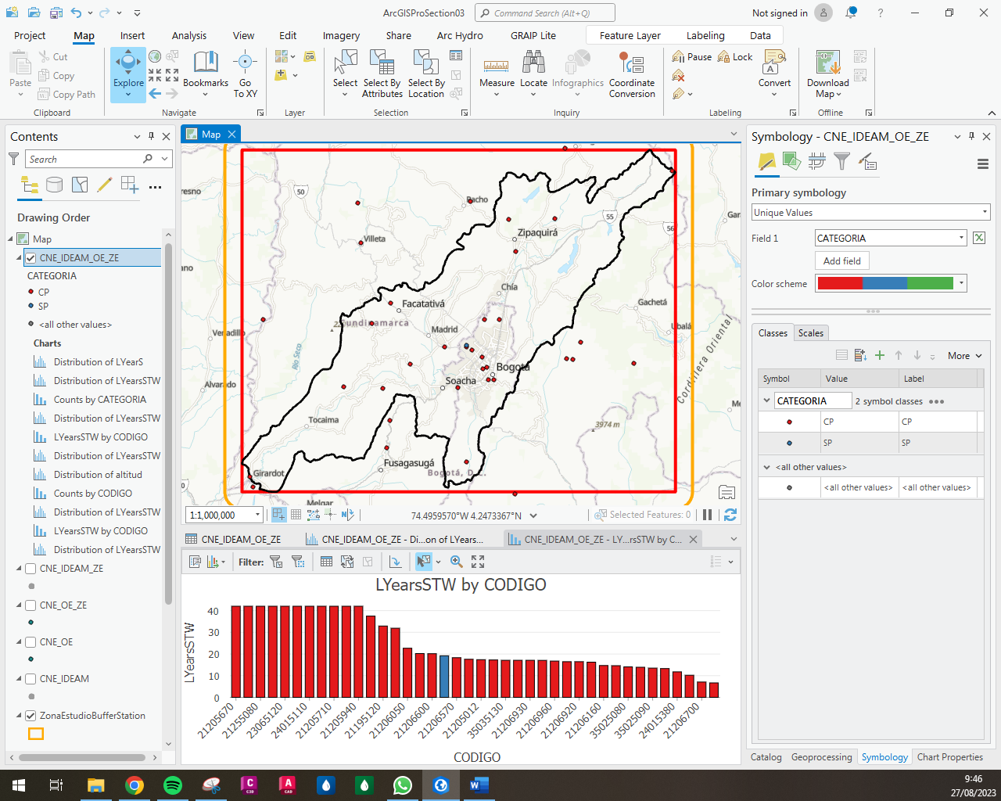

Fuente: Elaboración Propia, 2023.

# Actividad 3: OTROS CATÁLOGOS DE INFORMACIÓN HIDROCLIMATOLÓGICA

Otros portales para la descarga de información son:

* Corporación Autónoma Regional de Cundinamarca (CAR)

Ilustración ‑. Plataforma Descarga de Datos CAR

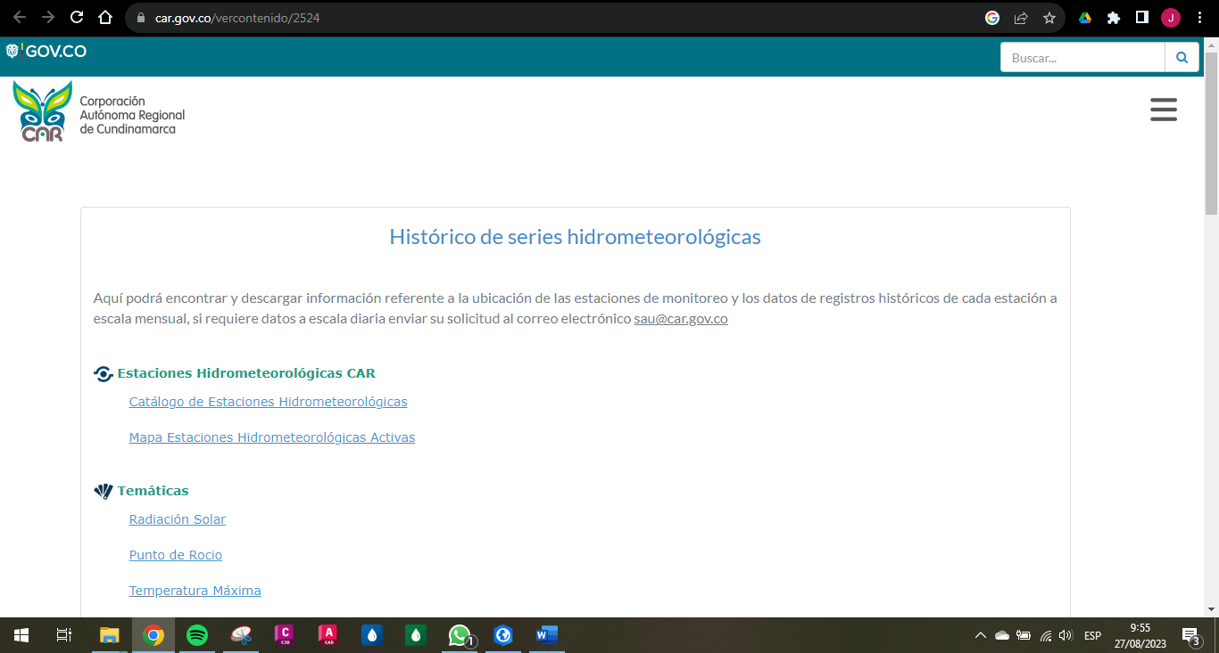

Fuente: CAR, 2023.

* Empresa Públicas de Medellín (EPM) – SIATA:

Ilustración ‑. Plataforma Descarga de Datos EPM

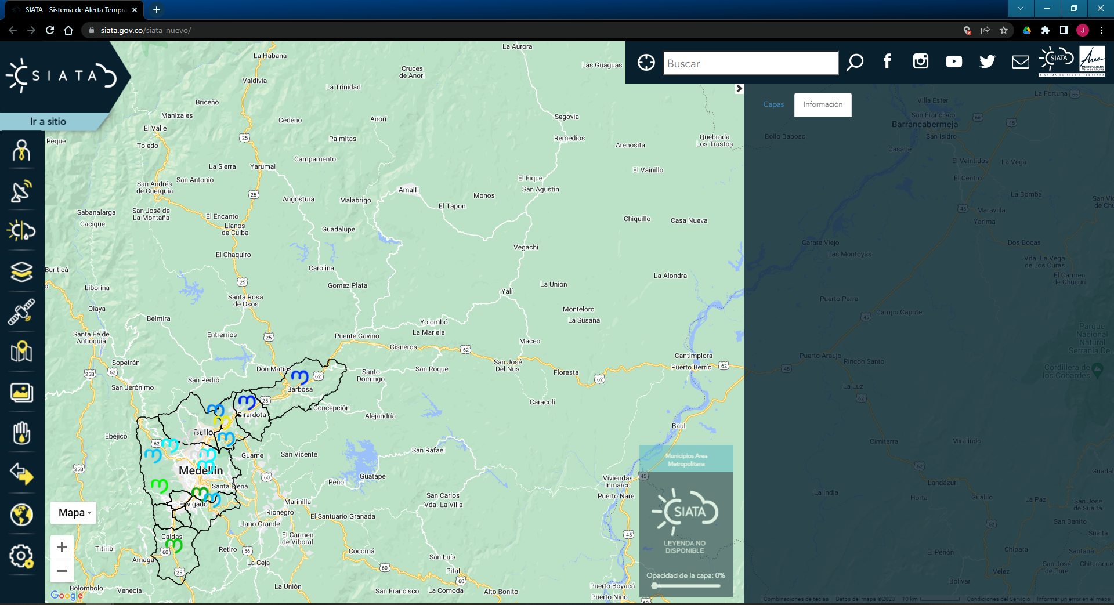

Fuente: EPM, 2023.

* CORANTIQUIA : Plataforma Piragua

Ilustración ‑. Plataforma Descarga de Datos CORANTIOQUIA

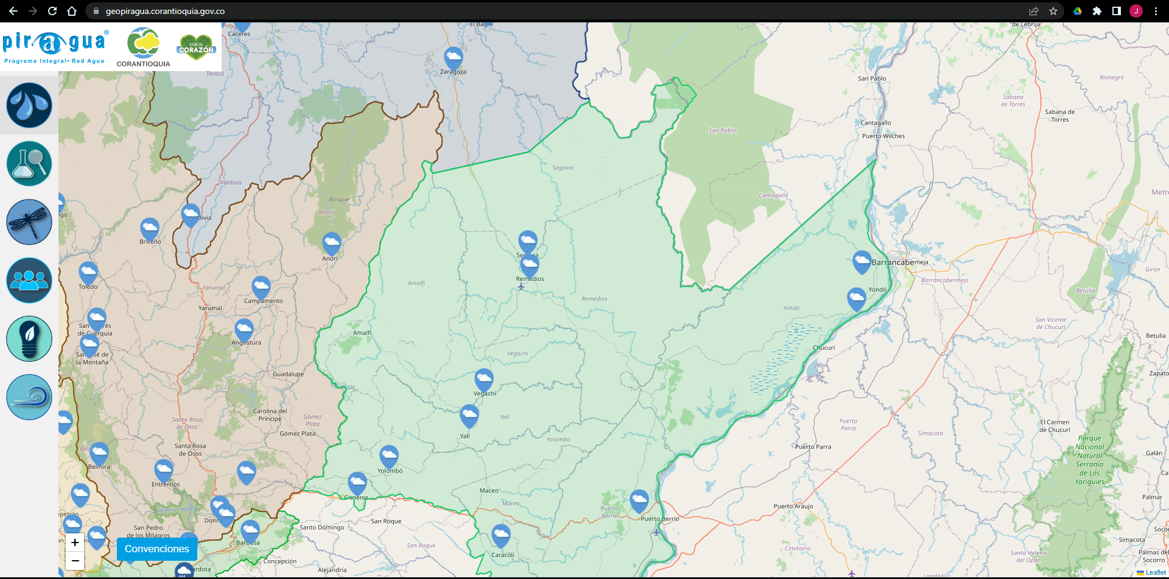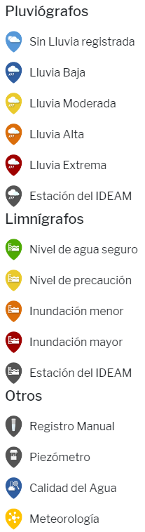

Fuente: CORANTIOQUIA, 2023.

* Climate Data

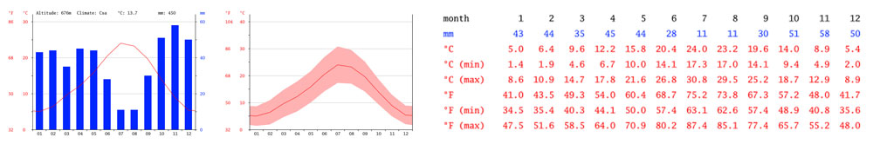

Fuente: http://www.gisandbeers.com/descarga-de-cartografia-climatica/, 2023.

# Actividad 4: Uso Herramienta CNEStationSelect

Tomando el recurso R.HydroTools.CNEStationSelect.xlsx, se inicia copiando la información de los archivos de estaciones descargadas en formato Excel desde la plataforma del IDEAM tanto para las estaciones de esta entidad como de otras. Se define la ventana de tiempo de análisis igual la actividad anterior desde el 01/01/1980 al 31/12/2022 así como las coordenadas de la envolvente geográfica.

Ilustración ‑. Ingreso de Datos CNEStationSelect

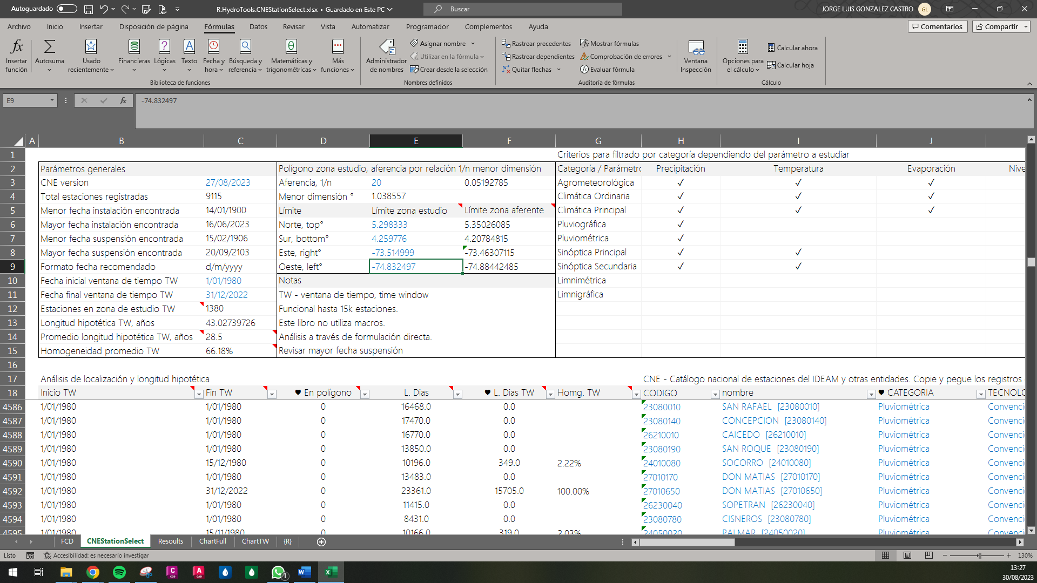

Fuente: Elaboración Propia, 2023.

El total de estaciones seleccionadas dentro de la zona de estudio en la hoja de Excel es 1380, solo se tiene una unidad de diferencia respecto a las seleccionadas en AarcGIS.

Posteriormente se realiza el filtrado para los parámetros de Precipitación, Temperatura, Evaporación Potencial y Niveles-Caudales, en la siguiente tabla se observan las diferencias de manera porcentual.

|  |  |  |  |
| --- | --- | --- | --- |
| **Parámetro** | **Total Estaciones CNEStationSelect** | **Total Estaciones ArcGIS Pro** | **Diferencia** |
| Precipitación | 480 | 477 | 0.62% |
| Temperatura | 166 | 187 | 11.23% |
| Evaporación | 164 | 185 | 11.35% |
| Nivel de Agua | 400 | 405 | 1.23% |

Fuente: Elaboración Propia, 2023.

Se observa que la mayor diferencia corresponde a las estaciones asociadas a temperatura y evaporación, esto se supone por la delimitación de selección de estaciones que hace cada herramienta.

# Conclusiones

* Se realizó la descarga del catálogo nacional de estaciones del IDEAM y de otras entidades.
* Se identificaron las estaciones que se encuentran dentro de la zona del caso de estudio y una pequeña área aferente.
* Se realizó el análisis para los parámetros de precipitación, temperatura, evaporación potencial, niveles de lámina de agua y otros parámetros de la longitud hipotética de las series.
* Se realizó la comparación con otra herramienta de selección de estaciones, donde se observó que las diferencias no son considerables a nivel porcentual y más en la magnitud de la cuenca que se esta estudiando.

# Referencias Bibliográficas

* RCFDTOOLS, 2023. Balance hidrológico de largo plazo para estimación de caudales medios usando SIG. Contenido del curso: <https://github.com/rcfdtools/R.LTWB/tree/main/Section03/CNEStation>.
* RCFDTOOLS, 2023. https://github.com/rcfdtools/R.HydroTools/tree/main/CNEStationSelect